



EL PODER DE LAS 3 Rs



**“La semana de: el poder de las 3R”**

**Autores**

**Soledad Rappoport.** Doctora en Educación (UAM), Magíster en Calidad y Mejora de la Educación (UAM), Licenciada en Pedagogía y Profesora de Educación Primaria (Argentina). Profesora del Departamento de Didáctica y Teoría de la Educación, Universidad Autónoma de Madrid y tutora en diversos cursos de formación permanente. Evaluadora experta del Programa Aprendizaje Permanente, Organismo Autónomo Programa Educativos Europeos (OAPEE). Miembro del Grupo de Investigación de Políticas Educativas Supranacionales (Gipes-UAM).

**“La semana de: el poder de las 3R”**

**I** **Índice**

1 Introducción 7

**1.1. Presentación.................................................................................................** 7

**1.2. Justificación..................................................................................................** 7

2 Descripción del proyecto 8

**2.1. Formación del equipo de coordinación......................................................** 8

**2.2. Temporalización..........................................................................................** 8

**2.3. Orientaciones Metodológicas...................................................................** 13

**2.4. Áreas o materiales e interdisciplinariedad..............................................** 14

**2.5. Objetivos curriculares y no curriculares..............................................** 14

**2.6. Contenidos curriculares y no curriculares............................................** 15

**2.7. Competencias...............................................................................................** 15

**2.8. Producto final.............................................................................................** 16

**2.9. Modelo de evaluación.................................................................................** 16

**2.10. Materiales necesarios..............................................................................** 16

3 Estructura y desarrollo de la secuencia didáctica 17

**3.1. Resumen........................................................................................................** 17

**3.1.1. Tabla de secuenciación............................................................................** 17

**3.2. Grupos de 1er grado (5 a 7 años)...............................................................** 19

**3.3. Grupos de 2do grado (6 a 8 años)..............................................................** 23

**3.4. Grupos de 3er grado (7 a 9 años)...............................................................** 28

**3.5. Grupos de 4to grado (9 a 10 años).............................................................** 32

**3.6. Grupos de 5to grado (9 a 11 años).............................................................** 37

**3.7. Grupos de 6to grado (10 a 12 años)..........................................................** 42

4 Lecturas de ampliación recomendadas 45

5 Presentación de autoría 49

6 Anexos 50

**Grupos de 1er grado (5 a 7 años)**

Actividad 1: Basuria............................................................................................ 53

**Anexo 1:**

Ficha de trabajo "Basuria"........................................................................... 53

Actividad 2: ¿A dónde va la basura?.................................................................. 56

**Anexo 2:**

Ficha de trabajo "¿A dónde va?".................................................................. 56

Actividad 3: ¡Nuestra orquesta!........................................................................ 59

**Anexo 3:**

Rúbrica de evaluación "Instrumentos musicales"...................................... 59

**Anexo 4:**

Ficha de reflexión: Reutilizamos................................................................. 61

**Grupos de 2do grado (6 a 8 años)**

Actividad 1: ¿Cuánto duran los materiales?.................................................... 63

**Anexo 5:**

Situación simulada........................................................................................ 63

**Anexo 6:**

Fichas de trabajo: "Registro de experimento I y II".................................... 65

**Anexo 7:**

Rúbrica de evaluación "Registro de experimento".................................... 68

Actividad 2: El reciclaje.................................................................................... 70

**Anexo 8:**

Imágenes Reciclaje....................................................................................... 70

**Anexo 9:**

Ficha de trabajo “Reciclaje”........................................................................ 73

Actividad 3: Papel reciclado.............................................................................. 75

**Anexo 10:**

Ficha de trabajo: Papel reciclado.............................................................. 75

Actividad 4: Sabías que....................................................................................... 77

**Anexo 11:**

Sabías que..................................................................................................... 77

**Anexo 12:**

Ficha de evaluación de trabajo en equipo.................................................. 79

**Grupos de 3er grado (7 a 9 años)**

Actividad 1: Concientización.............................................................................. 81

**Anexo 13:**

Puesta en común: "Basura doméstica"........................................................ 81

Actividad 2: ¿Cómo tiramos la basura? (I)........................................................ 84

**Anexo 14:**

Ficha de trabajo: "Nuestra basura"............................................................ 84

Actividad 3: ¿Cómo tiramos la basura? (II)....................................................... 86

**Anexo 15:**

Ficha de trabajo: Presentación de carteles.............................................. 86

**Anexo 16:**

Ficha de evaluación de trabajo en equipo.................................................. 88

**Grupos de 4to grado (8 a 10 años)**

Actividad 1: Las 3R.............................................................................................. 90

**Anexo 17:**

Tabla de registro "Las tres R".................................................................... 90

**Anexo 18:**

Ficha de reflexión "¿Qué puedo hacer?".................................................... 93

Actividad 2: Nuestras familias y las tres R (I).................................................. 95

**Anexo 19:**

Ficha de evaluación de trabajo en equipo......................................................... 95

Actividad 3: Nuestras familias y las tres R (II)................................................. 97

**Anexo 20:**

Ficha de reflexión: Nuestros hábitos......................................................... 97

**Grupos de 5to grado (9 a 11 años)**

Actividad 2: Mapa ambiental............................................................................. 99

**Anexo 21:**

Ficha de evaluación de trabajo en equipo................................................ 99

Actividad 3: Nuestro aporte............................................................................ 101

**Anexo 22:**

Ficha de reflexión: "Encuesta de opinión"................................................ 101

**Grupos de 6to grado (10 a 12 años)**

Actividad 1: La planificación............................................................................ 103

**Anexo 23:**

Tabla de registro de actividades.............................................................. 103

Actividad 2: Los equipos en acción.................................................................. 106

**Anexo 24:**

Ficha de valoración del proyecto............................................................ 106

**0 Datos del Documento**

**Encaje Curricular:** Ciencias Naturales

**Temática principal:** Residuos y Consumo Responsable

**Temáticas Secundarias:** Ciencias Sociales; Lengua; Artes plásticas, escénicas, musicales, etc.; Ética y valores.

**Idioma:** Castellano

**Tipo de material:** Aprendizaje basado en proyectos ABP

**Contiene:** Itinerarios/Visitas educativas, Tecnologías y multimedia, Rúbricas de evaluación

**Edad recomendada:** 5 a 12

1 **Introducción**

**1.1. Presentación**

La "Semana de: el poder de las 3R" es un proyecto educativo diseñado para la etapa de Primaria que busca desarrollar valores y hábitos ecológicos en el centro educativo y su entorno inmediato. Para alcanzar dicho objetivo, se plantean seis secuencias de actividades que posicionan a los estudiantes en un rol activo y protagonista de su propio aprendizaje. La "Semana de..." culmina con un evento donde se comparten distintos aprendizajes, producciones y experiencias que se han desarrollado en cada grupo y se desarrollan actividades especialmente diseñadas para concienciar y generar cambios en toda la comunidad educativa.

**1.2. Justificación**

El aumento de los desechos y la basura, fruto del crecimiento de la población y del consumo per cápita, se considera uno de los principales problemas ambientales de la actualidad. Este hecho repercute directamente en el cambio climático; si no se reducen los desechos generados por el ser humano se verán seriamente comprometidos los recursos naturales necesarios para nuestra supervivencia y la de las generaciones futuras.

La gravedad y complejidad de la cuestión requieren de acciones sistémicas, que involucren múltiples actores. Al sistema escolar le corresponde la responsabilidad de educar personas responsables, solidarias y concienciadas con el medioambiente. Avanzar hacia tal objetivo requiere de dinámicas pedagógicas que permitan a los estudiantes comprender la gravedad de la situación ambiental, reflexionar críticamente sobre sus propios hábitos y desarrollar valores y hábitos ecológicos.

El proyecto "Semana de: el poder de las 3R" aborda el tema de la gestión de residuos domésticos con el objetivo de posicionar a los estudiantes como agentes de cambio de su entorno inmediato y construir una comunidad educativa con valores ecológicos, capaz de reducir y reciclar los desechos que genera.

2 **Descripción del**

**proyecto**

**2.1. Formación del equipo de coordinación**

En lo posible, el equipo de coordinación encargado de dirigir la "Semana de: el poder de las 3R" estará integrado por docentes del último grado de Primaria y un miembro del equipo directivo. Además, se recomienda invitar a formar parte del equipo a otros miembros de la comunidad educativa (docentes, familiares, estudiantes) interesados en el proyecto.

Se sugiere conformar el equipo a principio del año escolar para compartir y conocer el proyecto a desarrollar y, si fuese necesario, adaptar el proyecto, proponer posibles apoyos o colaboraciones, fijar el calendario de trabajo, pactar los medios de comunicación, distribuir responsabilidades y revisar el listado de tareas correspondientes a los meses anteriores a la "Semana de...".

**2.2. Temporalización**

* **Tiempo destinado a la semana:** El tiempo destinado a la "Semana de..." varía según los grados. En promedio, los grupos deben destinar 1 o 2 sesiones a la semana durante un mes y medio. Se recomienda que todos los grupos comiencen a trabajar, por lo menos, con un mes de antelación al inicio de la semana del evento. Los grupos de 2do grado, en particular, deben hacerlo con cuatro meses de antelación dado que se incluye una actividad que propone analizar los tiempos que tardan en descomponerse ciertos residuos.
* **Horas destinadas a la preparación de la propuesta:** Cada grupo debe destinar un tiempo extra para ambientar distintos espacios del colegio, ensayar o terminar las distintas producciones que se mostrarán el día del evento. A continuación, se expone una tabla resumen de los grupos, las actividades a realizar durante la "Semana de..." y los tiempos estimados.

|  |  |  |
| --- | --- | --- |
| **Grado/Curso** | **Semana del evento** | **Tiempo destinado** |
| **1er grado** | * Ensayo del concierto | 20 minutos cada día de la semana. |
| * Montar las fotos y materiales del proyecto | 60 minutos. |
| **2er grado** | * Montar mensajes "Sabías que..." y las fotos y materiales del proyecto | 60 minutos |
| **3to grado** | * Creación de material para mejorar la gestión de basura en el centro | 120 minutos |
| * Montar la exposición de fotos y materiales del proyecto | 60 minutos |
| **4to grado** | * Montar los carteles divulgativos, de fotos y materiales del proyecto | 60 minutos |
| **5to grado** | * Montar la exposición de fotos y materiales del proyecto | 60 minutos |
| **6to grado** | * Montar las actividades en los distintos espacios programados | 150 minutos (el cálculo es aproximado ya que dependerá de las actividades propuestas y elegidas por los propios estudiantes). |
| * Ensayo general de todas las actividades que se desarrollarán el día del evento | 120 minutos (el cálculo es aproximado ya que dependerá de las actividades propuestas y elegidas por los propios estudiantes). |

* **Cronograma de la semana de:**

Grupos de 1er grado:

* Actuación musical con instrumentos creados con material reciclado-Salón de actos
* Exposición de fotos y materiales que documenten el trabajo realizado para la "Semana de..."- Aula

Grupos de 2do grado:

* Exposición de mensajes "Sabías que..." realizados con papel reciclado – Aula
* Exposición de fotos y materiales que documenten el trabajo realizado para la "Semana de..."- Aula

Grupos de 3er grado:

* Exposición de las ideas desarrolladas a partir de la Actividad 3, "¿Cómo tiramos la basura? (II)". - El lugar se definirá según los objetos creados (si son carteles, se expondrán en las paredes de los pasillos o salones principales de la escuela; si son trípticos se entregarán en la entrada; etc.)
* Exposición de fotos y materiales que documenten el trabajo realizado para la "Semana de...”. - Aula

Grupos de 4to grado:

* Exposición de carteles que divulgan los resultados de la investigación realizada. - Mural principal de la escuela
* Exposición de fotos y materiales que documenten el trabajo realizado para la "Semana de...”. - Aula

Grupos de 5to grado:

* Exposición de fotos y materiales que documenten el trabajo realizado para la "Semana de...”. - Aula
* Acción de mejora barrial más votada. -El espacio dependerá de la acción realizada

Grupos de 6to grado:

* Cierre del concurso "Mas erres y menos basuras"- Patio de la escuela
* Kermesse - Patio de la escuela
* Taller de objetos con material reciclado - Aula de plástica o dibujo
* Cine temático - Salón de actos

(Aclaración: Las actividades que se realizarán el día de cierre de la "Semana de." serán diseñadas por los propios estudiantes. Las actividades que se exponen son a modo de ejemplo.)

* **Tabla de temporalización:**

| **TAREA** | **RESPONSABLE** | **FECHA DE TRABAJO** | **FECHA DEL TRABAJO REALIZADO** | **ESPACIO DE REALIZACIÓN** | **MATERIALES NECESARIOS** | **OBSERVACIONES** |
| --- | --- | --- | --- | --- | --- | --- |
| Definición de plan de trabajo (fechas, plazos, delimitación de responsabilidades, adaptación del proyecto pedagógico, comunicación a todo el equipo docente, etc.) | * Equipo de coordinación responsable de la "semana de..." | Al comienzo del curso escolar | Por lo menos cuatro meses antes de la "Semana de..." | Espacio de reunión |  |  |
| Circulares para las familias del centro contando el inicio de la "Semana de...", informando la fecha en que se celebrará el evento de cierre de la "Semana de... ". Se solicitará colaboración en el proyecto trayendo al centro distinto materiales de desechos que pueden ser reutilizados como botellas de plástico, cartones, tapitas, CDs, pajitas, palitos de helado, potes de plástico. | * Profesorado | Dos meses antes del inicio de la semana de... | El día del comienzo del trabajo para la semana de...se | Espacio para almacenar el material que acerquen las familias. |  | Se puede enviar la notificación por correo electrónico y/o por cuaderno de comunicaciones, anunciando que se comenzará a trabajar el proyecto "El poder de las 3R". |
| Grupos de 1ero: Actividades 1, 2 y 3 | * Docentes de primer grado | Dos meses antes del inicio de la "Semana de..." | El día que comienza la "Semana de..." | Aula de clase |  |  |
| Concierto | * Docentes y estudiantes de primer grado | El día del comienzo de la "Semana de..." | El día del evento | Salón de actos | Instrumentos creados por los niños de primer grado en la actividad 3. | Se recomienda ensayar la canción que se mostrará el día del evento, todos los días durante la semana cultural. |
| Grupos de 2do: Actividades 1, 2, 3 y 4 | * Docentes de segundo grado | Cuatro meses antes del inicio de la "Semana de..." | El día del comienzo de la "Semana de..." | Aula de clase, patio, laboratorio. | Ver descripción de las actividades. |  |
| Grupos de 3ero:  Actividades 1, 2 y 3. | * Docentes de tercer grado | Dos meses antes del inicio de la "Semana de..." | El día del comienzo de la "Semana de..." | Aula de clase, recorrido por la escuela. | Ver descripción de las actividades. |  |
| Grupos de 4to:  Actividades 1, 2 y 3 | * Docentes de cuarto grado | Un mes y medio antes del inicio de la "Semana de..." | El día del comienzo de la "Semana de..." | Aula de clase | Ver descripción de las actividades. |  |
| Grupos de 5to:  Actividades 1, 2 y 3 | * Docentes de quinto grado | Un mes y medio antes del inicio de la "Semana de..." | El día del comienzo de la "Semana de..." | Aula de clase y excursión por el barrio de la escuela. | Ver descripción de las actividades. | Además, realizarán durante la semana del evento o el mismo día la acción de mejora del barrio que hayan decidido en la actividad 3. |
| Grupos de 6to:  Actividades 1 y 2 | * Docentes de sexto grado | Dos meses antes del inicio de la "Semana de..." | El día del comienzo de la "Semana de..." | Aula de clase | Ver descripción de las actividades. |  |
| Organización del evento | * Estudiantes y docentes de sexto grado | "Semana de..." | Día del evento | Espacios de la escuela destinados al evento | Dependerá de las actividades desarrolladas por los grupos de 6to | Los grupos de sexto grado serán los anfitriones del evento, llevarán a cabo las distintas actividades que se realizarán. |
| Actualización página web | * Docente de informática | Desde el inicio del curso | Semana posterior al evento. | Página web del colegio | Ordenador  Conexión a internet. | La semana "El poder de las 3R", los distintos trabajos realizados en el marco del proyecto y el evento compartido serán presentados en la página web del centro educativo a medida que son desarrollados. |
| Sesión de evaluación | * Equipo de coordinación responsable de la "Semana de..." | Reunión de docentes |  | Sala de reuniones | Hojas informativas |  |

**2.3. Orientaciones Metodológicas**

La propuesta pedagógica que sustenta la "Semana de..." posee un enfoque constructivista. Parte de las ideas previas de los estudiantes, luego propone diversas actividades de exploración y culmina con tareas que permiten establecer relaciones y consolidar los aprendizajes.

Las secuencias de actividades planteadas son eminentemente prácticas; a través de "aprender haciendo" se busca despertar la motivación de los estudiantes por la temática y ubicarlos en rol protagónico y activo.

Otra característica de las secuencias diseñadas es la presencia de técnicas cooperativas con distintos grados de complejidad, correspondientes a la edad de los niños y niñas a la que va dirigida. Si bien la programación puede ser llevada a cabo en clases sin experiencia previa en dichas técnicas, se recomienda contemplar las siguientes cuestiones a la hora de conformar los grupos de trabajo:

* Los roles y responsabilidades que los estudiantes asumen deben rotar;
* En el caso de que el grupo no cuente con experiencia en trabajo cooperativo, se sugiere comenzar en conformar grupos pequeños (2 o 3 personas), si ya cuentan con cierta experiencia, se recomienda conformar grupos de 4 miembros; y, en el caso de ser impares, armar grupos de 3 estudiantes y no de 5;
* Los grupos deben ser heterogéneos en cuanto a nivel de aprendizaje, intereses y habilidades sociales.

Por último, el proyecto posee una orientación comunitaria. Su desarrollo genera espacios de encuentro entre toda la comunidad escolar, posibilita la reflexión, el aprendizaje conjunto y contribuye al buen clima del centro, a través de experiencias recreativas compartidas.

**2.4. Áreas o materiales e interdisciplinariedad**

El proyecto se ubica en el área de Conocimiento del Medio natural, social y cultural. Desde un abordaje interdisciplinar, la programación trabaja contenidos propios de Biología, Geografía y Valores éticos. Además, las actividades que se proponen buscan desarrollar distintas competencias, principalmente, del área de lengua (expresión oral, comprensión lectora y escritura) y de educación artística.

**2.5. Objetivos curriculares y no curriculares**

* Facilitar la reflexión sobre la gestión de basura y nuestra propia huella ecológica
* Sensibilizar sobre el daño ecológico del modo de vida actual
* Ayudar a identificar los efectos directos de los hábitos individuales y cotidianos frente al cambio climático
* Promover valores de respeto y cuidado del planeta y la configuración de sociedades éticas y ecológicas
* Fomentar hábitos que consideren la dimensión ecológica
* Fomentar una actitud activa y creativa ante la problemática ambiental

* Reducir los residuos generados tanto individual como colectivamente
* Comprometer a toda la comunidad educativa en la conformación de un centro más ecológico y comprometido con la mejora de su entorno
* Desarrollar estrategias de trabajo en equipo

**2.6. Contenidos curriculares y no curriculares**

* La basura/residuos doméstica y su impacto ecológico
* Reciclar, reutilizar y reducir: definición de conceptos, valoración de sus ventajas
* Promoción de hábitos ecológicos
* Conciencia ciudadana
* Trabajo en equipo
* Expresión artística

**2.7. Competencias**

La propuesta pedagógica que desarrolla la "Semana de: el poder de las 3R" contribuye, principalmente, al desarrollo de las siguientes competencias clave, definidas en el Marco Europeo de Competencias Clave ([Comunidades Europeas](https://www.mecd.gob.es/dctm/ministerio/educacion/mecu/movilidad-europa/competenciasclave.pdf?documentId=0901e72b80685fb1), 2007):

* **Competencias sociales y cívicas.** Se busca favorecer la reflexión crítica y creativa, y la participación constructiva en las actividades de la comunidad o del vecindario. Para ello se debe potenciar la habilidad para interactuar eficazmente y para manifestar solidaridad e interés por resolver los problemas que afecten a la comunidad, ya sea local o más amplia
* **Sentido de la iniciativa y emprendimiento.** Se promueve la gestión proactiva de proyectos, tanto individualmente como de manera colaborativa dentro de un equipo. Se trata de plantear iniciativas creativas que permitan alcanzar metas grupales, así como objetivos personales
* **Aprender a aprender.** Se favorece la adquisición de las capacidades básicas fundamentales necesarias para el aprendizaje complementario, como la lectura, la escritura, el cálculo y las TIC. Se busca promover la gestión autónoma en el aprendizaje, pero también que sean capaces de trabajar en equipo, de sacar partido de su participación en un grupo heterogéneo y de compartir lo que hayan aprendido

**2.8. Producto final**

El desarrollo del proyecto de la “Semana de...” contempla que todos los grupos de primaria deban elaborar, al menos, un producto (objetos con material reciclado, carteles informativos, concierto, papel reciclado, etc.). Además, se prevé que las distintas producciones formen parte del evento a realizarse el día de cierre de la "Semana de...", a fin de compartir las producciones con el resto de la comunidad educativa.

**2.9. Modelo de evaluación**

Las secuencias de actividades que se proponen para cada grupo cuentan con diversos instrumentos de evaluación (listas de cotejos, observación del profesor, rúbricas, entre otras) a fin de aportar suficiente evidencia sobre el proceso de aprendizaje y favorecer actuaciones docentes eficaces. Por otra parte, a través de fichas de reflexión se busca desarrollar la capacidad crítica y reflexiva de los estudiantes ante su propio proceso.

Además de las evaluaciones previstas para cada grupo, el proyecto "Semana de..." propone a una sesión de evaluación del proyecto a nivel institucional. En esta instancia se pretende conocer las valoraciones que ha hecho el profesorado del proyecto llevado a cabo.

**2.10. Materiales necesarios**

* **Mobiliario del centro / Materiales que el centro proporcionará** Pizarras, proyector, equipo de audio, paneles de exposición, materiales de papelería (celo, chinchetas, rotuladores, cartulinas, etc.…), ordenadores con conexión Internet, baldes, cubos de basura, una licuadora, guantes de látex, bolsas de basura, dispositivos con cámaras fotográficas

* **Materiales proporcionados por los alumnos:** Los materiales habituales para las sesiones convencionales de clase (estuche, cuaderno, agenda, etc.…) y desechos con posibilidad de ser reciclados (envases de plástico, cajas, cartones, latas, papel, botellas de vidrio, etc.)
* **Costes aproximados de la Semana de:** El coste inicial dependerá de la cantidad de estudiantes del centro, ya que derivará principalmente de la cantidad de impresiones y fotocopias que se realicen tanto para el desarrollo de las actividades como para evento de cierre de la "Semana de...". Respecto al resto de materiales, se espera que se utilicen los ya disponible en el centro y, si fuera necesario, que las familias las faciliten a modo de préstamo

3 **Estructura y desarrollo de la secuencia didáctica**

**3.1. Resumen**

El proyecto pedagógico que sustenta la "Semana de: el poder de las 3R" se estructura en seis secuencias de actividades destinados a los grados de Primaria. A continuación, se detallan las distintas secuencias, según los grados a las que están destinadas.

A continuación, se detallan los tiempos estimados para cada actividad y la antelación recomendada para iniciar el proyecto en cada grupo.

**3.1.1. Tabla de secuenciación**

| **Grupos** | **Actividades** | **Tiempo de realización** | **Recomendación de inicio de actividades** |
| --- | --- | --- | --- |
| **1er grado** | * Basura | 50 minutos  (1 sesiones) | 1 mes previo al inicio de la "semana de..." |
| * ¿A dónde va la basura? | 100 minutos  (2 sesiones) |
| * ¡Nuestra orquesta! | 100 minutos  (2 sesiones) |
| **2do grado** | * ¿Cuánto duran los materiales? | 150 minutos  (3 sesiones) | 4 meses antes de la "semana de..." |
| * El reciclaje | 50 minutos  (1 sesión) |
| * Reciclando papel | 100 minutos  (2 sesiones) |
| * Sabías *que...* | 50 minutos  (1 sesión) |
| **3er grado** | * Concienciación | 75 minutos  (1 sesión y media) | 2 meses antes del inicio de la "semana de..." |
| * ¿Cómo tiramos la basura? (I) | 60 minutos  (1 sesiones aprox.) |
| * ¿Cómo tiramos la basura? (II) | 150 minutos  (3 sesiones)  Debe sumarse el tiempo destinado a elaborar la idea de mejora más votada. |
| **4to grado** | * Las 3R | 75 minutos  (1 sesión y media) | 1 mes y medio antes del comienzo de la "semana de..." |
| * Nuestras familias y las 3R (I) | 100 minutos  (2 sesiones) |
| * Nuestras familias y las 3R (II) | 100 minutos  (2 sesiones) |
| **5to grado** | * ¿Qué sucede en nuestro barrio? | 100 minutos  (2 sesiones) | 1 mes y medio antes del comienzo de la "semana de..." |
| * Mapa ambiental | 100 minutos  (2 sesiones) |
| * Nuestro aporte | 50 minutos  (1 sesión) |
| **6to grado** | * La planificación | 50 minutos  (1 sesión) | 2 meses antes del comienzo de la "Semana de..." |
| * Los equipos en acción | 200-250 minutos  (4-5 sesiones aprox.) |

**3.2. Grupos de 1er grado (5 a 7 años)**

**Duración:**

* 250 minutos (5 sesiones aprox.)

**Materiales necesarios:**

* Los materiales habituales que se utilizan para decorar trabajos manuales (como pinturas, fibras, cola de pegar...). Revistas y periódicos viejos. Materiales de desechos traídos por las familias. Porotos u otras semillas

Actividad 1: Basuria

**Duración:**

* 50 minutos (1 sesión aprox.)

**Objetivo:**

* Concienciar sobre la necesidad de reutilizar residuos
* Despertar la creatividad

**Contenidos:**

* Comprensión oral
* Redacción de pequeños textos
* Ideas previas de los estudiantes sobre la relación entre los desechos y la problemática ambiental

**Distribución del espacio y los grupos:**

* Aula habitual de trabajo donde se pueda proyectar un video en una pantalla gigante

**Descripción o indicaciones para el profesor:**

* En la clase, los estudiantes ven el cortometraje "Basuria" (Ecoembes, 25 de abril de 2013) disponible en <https://www.youtube.com/watch?v=M3z-YPsumOw>.

[](https://www.youtube.com/watch?v=M3z-YPsumOw.)

Luego, el docente dinamiza una puesta en común para que los estudiantes compartan sus ideas sobre lo visto. Las preguntas que el docente puede introducir durante la puesta en común son: ¿Cómo era Basuria? ¿Qué pasaba con la basura? ¿Qué le gustaba a Sebastián? ¿Qué faltaba en Basuria? ¿Qué idea tuvo Sebastián?, ¿Cómo se le ocurrió?, ¿Qué piensan de esa idea?, ¿es buena o mala? ¿Por qué la maestra de música pensaba que no podían formar la Filarmónica de Basuria? ¿Cómo consiguieron los instrumentos? ¿Cómo separaron la basura? ¿Para qué crearon los códigos de colores en los contenedores ¿Por qué piensan que Basuria empezó a ser más limpia y bonita?

* Luego, de forma individual, los estudiantes deben dibujar la parte que más le haya gustado y explicar en un texto qué sucede en la escena dibujada (Anexo 1).

**Criterios de evaluación (si no los hay explicar por qué):**

* El profesor registrará en su diario las dificultades de comprensión al visualizar el vídeo, actitudes de los alumnos y las ideas nuevas que hayan surgido sobre el tema
* Cada estudiante guardará su trabajo en su cuaderno o carpeta de clase. El docente evaluará la escritura y la comprensión del vídeo

Actividad 2: ¿A dónde va la basura?

**Duración:**

* 100 minutos (2 sesiones aproximadamente).

**Objetivo:**

* Concienciar sobre la importancia de reducir, reutilizar y reciclar basura
* Conocer los distintos contenedores y el uso de los mismos
* Clasificar los materiales de desechos en función de los contenedores correspondientes

**Contenidos:**

* Importancia del reciclado, reutilización y reducción de residuos
* Clasificación de desechos y tipos de contenedores

**Distribución del espacio y los grupos:**

* Aula habitual de trabajo donde se pueda proyectar un video en una pantalla gigante

**Descripción o indicaciones para el profesor:**

* Al comenzar la sesión, el docente retoma lo visto en el cortometraje "Basuria" (Ecoembes, 25 de abril de 2013) y pregunta a los niños y las niñas acerca de sus propios hábitos al tirar residuos. El docente puede introducir preguntas para favorecer la reflexión como las siguientes: ¿Dónde creen que va la basura que nosotros tiramos en los contenedores? ¿Nos puede pasar lo mismo que sucede en Basuria? ¿Por qué es importante tirar menos basura? ¿Usamos distintos contenedores para tirar los distintos desechos? ¿Por qué es importante separar la basura? ¿Se les ocurren algunos elementos que tiramos cómo podríamos volver a utilizarlos? En sus casas, ¿sus familias vuelven a utilizar los envases?
* Luego, el docente propone ver el video "Cómo reciclar con Archie" (La casa animada, 23 de septiembre de 2013) disponible en <https://www.youtube.com/watch?v=-3LE8UJMGHM>, donde se enseña cómo se debe separar la basura.

[](https://www.youtube.com/watch?v=-3LE8UJMGHM)

* En el caso que el aula no cuente con los contenedores de colores necesarios para clasificar los desechos (verde/vidrio, amarillo/plásticos, azul/cartón y gris o marrón/desechos orgánicos), se construyen entre toda la clase. Los estudiantes pueden encargarse de recortar imágenes de revistas y/o dibujar distintos desechos para decorar cada uno de los contenedores.
* Una vez creados los contenedores se colocan en el centro de la clase. El docente reparte a cada estudiante un elemento para desechar (botellas de vidrio, latas, envases de plástico, desechos orgánicos, caja de cartón, etc.). Por turno, cada estudiante debe identificar qué objeto es y tirarlo al contenedor correspondiente.
* Por último y a modo de evaluación de lo aprendido, cada estudiante realizará la ficha de trabajo "¿A dónde va?", donde debe unir distintos desechos con el contenedor correspondiente (Anexo 2).

**Criterios de evaluación (si no los hay explicar por qué):**

* El profesor registrará en su diario las dificultades de comprensión al visualizar el vídeo y las actitudes de los alumnos
* El docente valorará en las fichas de trabajo, si cada estudiante ha logrado identificar los materiales de los distintos desechos y los ha relacionado con el contenedor correspondiente

Actividad 3: ¡Nuestra Orquesta!

**Duración:**

* 150 minutos (3 sesiones aprox.)

**Objetivo:**

* Fabricar objetos con material reciclado
* Desarrollar la creatividad
* Despertar el interés por el reciclado

**Contenidos:**

* Expresión oral
* Interés por el reciclado
* Expresión artística
* Sensibilidad musical

**Distribución del espacio y los grupos:**

* Los estudiantes trabajarán en un espacio cómodo para hacer manualidades

**Descripción o indicaciones para el profesor:**

* El docente propondrá a los estudiantes crear instrumentos con materiales desechados (Ver ejemplos en <http://instrumentosmusicales10.net/instrumentos-musicales-material-reciclado>).

[](http://instrumentosmusicales10.net/instrumentos-musicales-material-reciclado)

Para ello, se sugiere recuperar los envases de plástico, los envases tipo brick, latas y cajas de cartón de los contenedores. Además, se recomienda contar con semillas, gomas elásticas, cola de pegar y pinturas

* Una vez creado los instrumentos, cada estudiante presenta al resto de la clase su objeto y cuenta qué material utilizó. Por último, guiados por el docente, los estudiantes pueden modificar la letra de una canción conocida por todos y reemplazarla por una que promocione el reciclado. Se sugiere ensayar la canción para cantarla al resto de la comunidad escolar el día de cierre del proyecto

**Criterios de evaluación (si no los hay explicar por qué):**

* El profesor registrará en su diario las actitudes de los alumnos en torno al trabajo reciclado. Además, valorará la creatividad, el interés demostrado en la actividad y la presentación del instrumento mediante la rúbrica correspondiente (Anexo 3)
* Además, cada niño/a valorará la actividad realizada a través de una ficha de reflexión (Anexo 4)

**3.3. Grupos de 2do grado (6 a 8 años)**

**Duración:**

* 350 minutos (7 sesiones aproximadamente)

**Materiales necesarios:**

* Objetos de distintos materiales (uno de metal, uno de vidrio, uno de plástico, uno de papel y algunos restos orgánicos), dispositivo con cámara fotográfica, fotocopias con fichas de trabajo de las actividades, pantalla gigante conectada a un proyector. Para la actividad 3 se necesitan materiales para realizar papel reciclado: para cada 4 estudiantes se requiere papel usado para reciclar (periódico, papel de fotocopia ya impreso, cartón fino, etc.; el único papel que debe descartarse es el encerado, como el de las tapas de revista), 1 balde o palangana, agua caliente, 1 cuchara, 1 esponja, 1 malla o bastidor, 1 paño de tela absorbente tipo fieltro, paño de algodón grueso. Además, se recomienda contar con una licuadora para toda la clase.

Actividad 1: ¿Cuánto duran los materiales?

**Duración:**

* 150 minutos (3 sesiones)

**Objetivo:**

* Iniciar a los estudiantes en la experimentación científica
* Comprender los tiempos de degradación de los distintos materiales

**Contenidos:**

* Iniciación a la experimentación científica
* Degradación de la materiales orgánicos e inorgánicos

**Distribución del espacio y los grupos:**

* Los estudiantes trabajarán tanto en su aula de referencia o laboratorio como en otras zonas de la escuela donde enterrarán distintos objetos

**Descripción o indicaciones para el profesor:**

* La siguiente actividad debe realizarse, por lo menos, con 4 meses de antelación del desarrollo de la semana cultural
* Para presentar la temática y conocer las ideas previas de los estudiantes sobre la descomposición de la basura, el docente plantea una inquietud simulada y pide la ayuda de los estudiantes para despejarla (Anexo 5). La situación que plantea el docente es una duda personal sobre la presencia de plásticos en el mar y en las playas
* A medida que los estudiantes ven las fotos que acompañan la situación simulada (Anexo 5) y exponen sus hipótesis, el docente introduce nuevas preguntas (¿cuánto tiempo tardarán las botellas de las fotos en desaparecer?, ¿qué tipo de basura es la que más hay?, ¿por qué será?)
* Luego de la puesta en común, se registran en la cartelera las ideas previas y las dudas sobre el tema
* Se propone llevar adelante el siguiente experimento: enterrar en macetas o en el patio de la escuela objetos de distintos materiales (por ejemplo, una botella de plástico, una botella de vidrio, un pedazo de cartón, un pedazo de papel, cáscara de manzana y de mandarina, una lata). Esperar 2 o 3 meses y observar qué cambios se produjeron en cada uno de los objetos enterrados
* Para poder visualizar los cambios en los distintos objetos, se sugiere sacar fotos antes de enterrarlos y después
* Es importante que los estudiantes participen de todo el procedimiento del experimento (escoger los objetos, sacar fotos, enterrarlos, desenterrarlos, observarlos). Además, los estudiantes registrarán en dos fichas de trabajo los distintos pasos del experimento, sus hipótesis y las conclusiones alcanzadas (Anexo 6)

**Criterios de evaluación (si no los hay explicar por qué):**

* El docente registrará en su diario el interés de los estudiantes por la actividad, la participación en el mismo y el cuidado al manipular los objetos del experimento
* El docente corregirá los registros realizados (Anexo 6) con la rúbrica correspondiente (Anexo 7)

Actividad 2: El Reciclaje

**Duración:**

* 50 minutos (1 sesión aprox.)

**Objetivo:**

* Comprender el concepto de reciclaje
* Concienciar sobre la importancia del reciclaje como parte del cuidado ambiental

**Contenidos:**

* Concepto de reciclaje
* Importancia del reciclaje

**Distribución del espacio y los grupos:**

* Los estudiantes trabajarán en su aula de referencia. La disposición debe permitir que todos los niños y niñas puedan ver la pantalla gigante.

**Descripción o indicaciones para el profesor:**

* La clase comienza recuperando las conclusiones halladas en el experimento de la actividad anterior y su relación con la situación simulada (Anexo 5). El docente vuelve a recordar la situación problemática y las ideas previas que se registraron en la cartelera para valorarlas. Para ayudar a reflexionar, el docente aportará distintas preguntas (¿por qué piensan que había más objetos de plásticos que otros materiales en las fotos?, ¿qué puede pasar si todos tiramos gran cantidad de plásticos?, ¿qué elementos de plástico utilizan y luego tiran diariamente?, ¿dónde los tiran?).
* Luego, el docente propone ver el cortometraje “Happy Learning Español” (2017) Reducir, Reutilizar y Reciclar. Para mejorar el mundo. Disponible en <https://www.youtube.com/watch?v=cvakvfXj0KE> . A continuación, se realiza una puesta en común acerca del contenido del vídeo. Es importante que el docente realice preguntas para comprobar la comprensión del vídeo (¿a qué se llama basura?, ¿por qué es malo que se acumule basura?, ¿qué ideas propone la niña para evitar que se acumule basura?, ¿por qué la mamá de la niña tiene dos botes de basura?, ¿qué hace con los desechos de comida -cáscaras de fruta, sobras de ensalada, etc.-?, ¿qué es reciclar?, ¿por qué es importante?).
* Para afianzar la comprensión sobre el concepto reciclaje, el docente mostrará fotos de distintos objetos reciclados (Anexo 8). El docente puede aprovechar la puesta en común para explicar que no todos los materiales son aptos de ser reciclados. Además, puede presentar el logo de reciclable y preguntar qué significarán las flechas
* Luego, individualmente cada niño completa la ficha de trabajo "Reciclar" (Anexo 9)

**Criterios de evaluación (si no los hay explicar por qué):**

* El docente registrará en su diario las actitudes, el grado de atención y la participación de los estudiantes durante la visualización del cortometraje y la puesta en común
* El docente valorará en las fichas de trabajo el grado de comprensión de los contenidos trabajados y la escritura

Actividad 3: Reciclando papel

**SESIÓN 3: Búsqueda de información**

**Duración:**

* 100 minutos (2 sesión aprox.). Importante: realizar papel reciclado requiere distintos tiempos de espera entre algunos procedimientos

**Objetivo:**

* Iniciar a los estudiantes en experiencias de reciclaje
* Comprender el proceso de reciclaje del papel

**Contenidos**:

* Interés por el reciclado

**Distribución del espacio y los grupos:**

* Los estudiantes trabajarán en mesas de a cuatro estudiantes, en el laboratorio o un aula cómoda para realizar experiencias de manipulación de distintos materiales. En cada mesa habrá los elementos necesarios para realizar el papel reciclado. Además, la mesa del docente también debe contar con los materiales y debe estar ubicada de tal modo que todos los estudiantes puedan ir siguiendo los pasos de la experiencia

**Descripción o indicaciones para el profesor:**

* Para realizar esta actividad es necesario haber recolectado papel y/o cartones desechados con antelación
* En grupos de trabajo, los estudiantes junto al profesor harán papel reciclado (en el subapartado "Material externo recomendado" se presentan enlaces a tutoriales y blogs que explican cómo hacer papel reciclado, tanto de forma muy sencilla y sin demasiados materiales hasta experiencias más complejas)

* El docente realiza paso a paso la experiencia dando tiempo para que todos los equipos los realicen. Se recomienda, si es posible, la presencia de un segundo adulto (familiar, otro docente o voluntario) para asistir a los equipos en el caso de ser necesario
* Mientras se espera el secado del papel o al terminar la experiencia, todos los estudiantes, guiados por el docente, registrarán mediante dibujos y/o texto la experiencia realizada en la ficha de trabajo (Anexo 10)

**Criterios de evaluación (si no los hay explicar por qué):**

* El docente registrará en su diario el interés de los estudiantes por la actividad, la participación en el mismo y el cuidado al manipular los objetos del experimento
* El docente valorará si los estudiantes han logrado registrar adecuadamente los materiales utilizados y el procedimiento de la experiencia realizada

Actividad 4: Sabías que...

**Duración:**

* 50 minutos (1 sesión aprox.)

**Objetivo:**

* Promover valores ambientales
* Comunicar lo aprendido

* Desarrollar habilidades para trabajar en equipo

**Contenidos:**

* Escritura de textos cortos
* Tiempo de degradación de desechos
* Trabajo en equipo

**Distribución del espacio y los grupos:**

* Los estudiantes trabajarán en su aula de referencia. La disposición debe permitir que todos los niños y niñas puedan ver la pantalla gigante

**Descripción o indicaciones para el profesor:**

* La clase comienza recordando lo aprendido sobre el tiempo que tardan los distintos materiales en degradarse, la importancia del reciclaje y de generar menos basura. A medida que se realiza la puesta en común, **el docente expone información más precisa sobre el tiempo de vida de distintos materiales** (Anexo 11). Luego se propone a los estudiantes utilizar los papeles reciclados con pequeñas frases contando lo aprendido al resto de la escuela (por ejemplo: Sabías que una bolsa de plástico tarda entre 100 y 1000 años en desaparecer). Para ello, se sugiere que los estudiantes, individualmente, escriban frases en papel borrador. Luego las compartan en pequeños grupos (entre 2 y 4 niños/as), las corrijan, practiquen la caligrafía y decidan los colores a utilizar en la versión final. Una vez acordado dichas cuestiones, el docente realiza la corrección final de las frases y distribuye los papeles reciclados a cada equipo y cada niño/a escribe una frase. Los trabajos de todos los equipos serán expuestos durante la "Semana de..."

**Criterios de evaluación (si no los hay explicar por qué):**

* El docente registrará en su diario las dificultades que hayan surgido en cada grupo y las actitudes y acciones de los estudiantes
* Cada grupo valorará su propio trabajo con la ficha de trabajo en grupo (Anexo 12)

**3.4. Grupos de 3er grado (7 a 9 años)**

**Duración:**

* 285 (5-6 sesiones aprox.). Importante: Debe contemplarse un tiempo extra para llevar a cabo la propuesta de mejora más votada (Actividad 3: ¿Cómo tiramos la basura? (II))

**Materiales necesarios:**

* Pantalla gigante con proyector, 1 par de guantes de látex por alumno, dispositivos con cámara fotográfica, bolsas de basura, 1 cartulina por equipo y/o 1 ordenador por equipo para realizar carteles digitalmente, fotocopias con las fichas de trabajo o reflexión de cada actividad

Actividad 1: Concienciación

**Duración:**

* 75 minutos (1 sesión y media aproximadamente)

**Objetivo:**

* Conocer las ideas previas sobre la gestión de basura
* Conocer el recorrido de la basura doméstica
* Concienciar sobre la importancia de gestionar adecuadamente los residuos domésticos

**Contenidos:**

* Ideas previas sobre la gestión de basura

**Distribución del espacio y los grupos:**

* Los estudiantes trabajarán en su aula de referencia. La disposición debe permitir que todos los niños y niñas puedan ver la pantalla gigante

**Descripción o indicaciones para el profesor:**

* El docente mostrará al grupo de clase distintas imágenes donde se plantean situaciones relacionadas con la gestión de basura (Anexo 13). A medida que se proyectan las fotos, el profesor dinamiza la puesta en común a partir de las siguientes preguntas: ¿qué muestran las fotos?, ¿han visto situaciones así?, ¿qué situaciones son las que más han visto?, ¿qué opinan?, ¿quiénes son los responsables?, ¿qué fotos no les gustan?, ¿por qué?, ¿es malo tirar la basura así?, ¿por qué?, ¿qué foto les parece la más agradable?, ¿cómo se tira la basura en esas fotos?, ¿han visto contenedores de colores en la calle?, ¿para qué sirven?, ¿dónde creen que va la basura que se muestra en las distintas fotos?, ¿para qué sirve separar la basura?, ¿cuántos contenedores utilizan en sus casas?
* Luego, el docente explica cómo es la gestión de basura en la zona donde se encuentra la escuela. Por último, los estudiantes, en parejas, deben contar en una historieta el recorrido de la basura doméstica

**Criterios de evaluación (si no los hay explicar por qué):**

* El docente registrará en su diario la participación que hayan tenido los estudiantes durante la puesta en común
* El docente valorará si los estudiantes han logrado explicar en sus historietas el recorrido de la basura doméstica de la zona

Actividad 2: ¿Cómo tiramos la basura? (I)

**Duración:**

* 60 minutos (1 sesión aproximadamente)

**Objetivo:**

* Recoger evidencias para valorar los propios hábitos de gestión de desechos y los del entorno inmediato
* Desarrollar una actitud crítica hacia los propios hábitos de gestión de desechos y los de su entorno

**Contenidos:**

* Gestión de desechos domésticos
* Recogida de información a través de la observación

**Distribución del espacio y los grupos:**

* Los estudiantes se agruparán en equipos de 4 y trabajarán en el aula habitual. Además, deberán desplazarse en equipos por toda la escuela

**Descripción o indicaciones para el profesor:**

* Los estudiantes, agrupados en equipos de 4, deben recorrer la escuela para observar y registrar las evidencias sobre los hábitos de gestión de desechos (cómo se tira la basura, si se clasifica la basura antes de tirarla, si hay suficientes contenedores para clasificar la basura, qué elementos se desechan que podrían reutilizarse…). Para ello pueden sacar fotografías y/o registrarlo en un cuaderno. Es importante que antes de comenzar el recorrido, se haga una puesta en común acerca de cómo se obtendrá información (anotar una lista de preguntas para hacer a personas clave, como personal de limpieza, directora, otras maestras, personal de cocina o kiosco). Además, se debe distribuir las áreas de la escuela que observará cada grupo, dar guantes de goma o látex a los estudiantes para que puedan manipular los desechos y bolsas de basura para que puedan recogerlos.
* A la vuelta del recorrido, se realiza una puesta en común para valorar entre todos las dificultades que tuvieron y cuestiones que les llamaron la atención. Por último, cada niño completará la ficha de trabajo "Nuestra basura" (Anexo 14)

**Criterios de evaluación (si no los hay explicar por qué):**

* El docente registrará en su diario las dificultades que hayan surgido en cada grupo y las actitudes y acciones de los estudiantes

* El docente valorará las fichas de trabajo de cada estudiante (Anexo 14)

Actividad 3: ¿Cómo tiramos la basura? (II)

**Duración:**

* 150 minutos (3 sesiones)

**Objetivo:**

* Sintetizar información en un cartel
* Comunicar al resto de la clase la información recabada
* Desarrollar una actitud crítica y pro-activa ante los problemas ambientales del entorno inmediato
* Registrar por escrito información relevante

**Contenidos:**

* Expresión y comprensión de textos orales
* Trabajo en equipo
* Escritura

**Distribución del espacio y los grupos:**

* Los estudiantes trabajarán en el aula habitual, agrupados en los equipos de trabajo de la actividad anterior

**Descripción o indicaciones para el profesor:**

* A partir de la información recogida en la actividad anterior, cada grupo debe realizar carteles, en Power Point o en cartulina (en este caso se recomienda tener impresas las fotos que han realizado para que puedan pegarlas en los carteles) con la información que han recogido. Luego, deben presentar sus carteles al resto de la clase y contar qué situación han encontrado en la zona que han recorrido (si había basura fuera de los contenedores, qué tipo de desechos encontraron más, si había suficientes contenedores, si encontraron contenedores para reciclar basura, etc.).
* A medida que cada grupo cuenta lo que vio y entre toda la clase proponen acciones para mejorar la gestión de la basura en el centro. Los estudiantes recogen la información que cada grupo presenta y las ideas que van surgiendo en una tabla (Anexo 15)
* Una vez propuestas las acciones de mejora, entre toda la clase se votará una o más acciones para llevar a cabo. Algunas ideas que pueden surgir son: 1) elaborar contenedores de colores para reciclar basura y distribuirlos por distintos sitios del centro, 2) elaborar carteles para informar al resto del colegio lo investigado, 3) elaborar trípticos con mensajes para concienciar al resto sobre la importancia de reducir y de clasificar adecuadamente la basura; 4) reutilizar elementos de la basura para realizar distintos objetos (lapiceros, juguetes, adornos, contenedores, etc.)
* Según la idea más votada se destinará tiempo extra para llevarla a cabo y presentarla el día del evento "El poder de las 3R"

**Criterios de evaluación (si no los hay explicar por qué):**

* El docente registrará en su diario las dificultades que hayan surgido en cada grupo y las actitudes y acciones de los estudiantes
* Cada equipo valorará su propio trabajo con la ficha de trabajo en grupo (Anexo 16)
* El docente valorará si los estudiantes han logrado registrar en la tabla (Anexo 15) la información que cada equipo expuso

**3.5. Grupos de 4to grado (9 a 10 años)**

**Duración:**

* 275 minutos (5-6 sesiones aproximadamente)

**Materiales necesarios:**

* Pantalla gigante con conexión a internet, fotocopias de las fichas de trabajo o reflexión, cartulinas para cartelera. Además, se recomienda que cada grupo de trabajo (máx. 4 estudiantes) cuenten con un ordenador

Actividad 1: Las 3R

**Duración:**

* 75 minutos (1 y media sesión aproximadamente)

**Objetivo:**

* Conocer las ideas previas de los estudiantes en torno a la gestión de desechos domésticos
* Concienciar sobre la importancia de reciclar, reutilizar y reducir los desechos domésticos
* Concienciar sobre el impacto ambiental de los propios hábitos
* Comprender la diferencia entre reciclar, reutilizar y reducir

**Contenidos:**

* Comprensión oral
* Impacto ambiental de hábitos cotidianos
* Diferencia entre reciclar, reutilizar y reducir

**Distribución del espacio y los grupos:**

* Los estudiantes trabajarán en su aula de referencia. La disposición debe permitir a todos los niños y niñas ver la pantalla gigante y trabajar en pequeños grupos (máx. 4 estudiantes)

**Descripción o indicaciones para el profesor:**

* El profesor propone ver el **cortometraje animado "Manejo de los residuos sólidos - Las Tres Erres" (Environmental Control, 2015).** El corto trata sobre el cambio de hábitos de una comunidad de vecinos debido a problemas ambientales que generaba la mala gestión de basura de un edificio. Luego, se realiza una puesta en común para aclarar las dudas de comprensión, favorecer la reflexión sobre el tema, despertar el interés y compartir las propias experiencias sobre la gestión de basura. El docente, a medida, que trascurre la conversación grupal, puede ir introduciendo las siguientes preguntas: ¿qué problema tenía el edificio?, ¿por qué?, ¿qué acciones intentaron para solucionar el problema?, ¿se solucionó el problema?, ¿por qué ?, ¿por qué sólo con reciclar no lograron solucionar el problema?, ¿qué más debieron hacer?, ¿cómo tiran la basura en vuestras casas?, ¿a dónde va la basura de vuestra casa?, ¿les parece adecuado?, ¿puede ocurrir lo mismo que en el edificio XXL?
* A continuación, en pequeños grupos deben debatir acerca del significado de "reciclar", "reducir" y "reutilizar". Deben escribir una definición para cada concepto (si bien se trata de un trabajo grupal, es importante que todos los miembros escriban las definiciones). Una vez que todos los grupos han finalizado, entre toda la clase se comparten las definiciones, se corrigen y se escogen las más precisas para anotarlas en la cartelera
* Luego, se vuelve a ver el video (a partir del minuto 10) y cada estudiante debe registrar en una tabla (Anexo 17) la mayor cantidad de acciones de reciclado, de reutilización y de reducción que aparecen. Cada estudiante comparte sus registros con el resto del equipo de trabajo y completan la tabla con el aporte de todos. Por último, se realiza una puesta en común para ver qué equipo ha identificado más acciones

**Criterios de evaluación (si no los hay explicar por qué):**

* El docente registrará en su diario las dificultades que hayan surgido en cada grupo y las actitudes y acciones de los estudiantes
* El docente valorará si los estudiantes han logrado reflexionar críticamente sobre sus propios hábitos y los de su familia a través de una ficha de reflexión (Anexo 18)

Actividad 2: Nuestras familias y las 3R (I)

**Duración:**

* 100 minutos (2 sesiones aprox.)

**Objetivo:**

* Elaborar un cuestionario para recoger información sobre los hábitos de desechos de las familias del centro
* Desarrollar competencias de trabajo en equipo

**Contenidos:**

* Hábitos cotidianos relacionados con la gestión de desechos
* Instrumentos de recogida de datos: el cuestionario

**Distribución del espacio y los grupos:**

* Los estudiantes trabajarán en su aula de referencia. La disposición debe permitir a todos los niños y niñas ver la pantalla gigante y trabajar en pequeños grupos (máx. 4 estudiantes)

**Descripción o indicaciones para el profesor:**

* El docente retoma el cortometraje visto en la actividad anterior y **propone hacer una pequeña investigación para conocer los hábitos cotidianos de las familias** de la escuela relacionados con la gestión de los residuos (saber si comprenden la importancia de reducir, reciclar y reutilizar, si lo hacen habitualmente, etc.). Para ello propone realizar una pequeña encuesta con preguntas
* En pequeños grupos (máx. 4 personas), los estudiantes deben proponer distintas preguntas para realizar a las familias. Luego, en una puesta en común, se seleccionan las más pertinente y se decide el orden de aparición. Por último, se si cuenta con un ordenador, se sugiere digitalizar el cuestionario con la herramienta Google Formulario o aplicación similar. Una vez digitalizado el cuestionario, se proyecta en la pantalla gigante para corregirlo entre todos
* El docente solicita a la dirección el envío del cuestionario, a través del correo electrónico, a todas las familias de la escuela. En el caso de considerarlo conveniente, se enviará impreso a través de los cuadernos de comunicaciones

Recomendaciones:

* Es importante que antes de comenzar a proponer preguntas, todos los estudiantes tengan en claro qué se quiere averiguar. Para ello, se puede escribir en el pizarrón o cartelera las cuestiones a indagar
* Si los estudiantes no han trabajado con cuestionarios, se sugiere que antes de pensar preguntas, el docente muestre ejemplos de cuestionarios
* Para que todos los estudiantes participen en la digitalización del cuestionario, se sugiere que, por turnos, en pareja introduzcan una pregunta

**Criterios de evaluación (si no los hay explicar por qué):**

* El docente registrará en su diario las dificultades que hayan surgido en cada grupo y las actitudes y acciones de los estudiantes
* Cada grupo de completará una ficha de autoevaluación (Anexo 19)

Actividad 3: Nuestras familias y las 3R (II)

**Duración:**

* 100 minutos (2 sesiones aprox.)

**Objetivo**:

* Interpretar resultados del cuestionario realizado y extraer conclusiones
* Dar a conocer resultados de la encuesta

**Contenidos**:

* Interpretación de gráficos
* Porcentajes
* Trabajo en equipo

**Distribución del espacio y los grupos:**

* Los estudiantes trabajarán en su aula de referencia. La disposición debe permitir a todos los niños y niñas ver la pantalla gigante y trabajar en pequeños grupos (máx. 4 estudiantes). Se recomienda que cada equipo cuente con un ordenador

**Descripción o indicaciones para el profesor:**

* Luego de dos semanas de haber enviado el cuestionario a las familias, se procederá a **analizar, entre todos, las respuestas obtenidas.** Para ello, se recomienda realizar una puesta en común, donde se exponga en pantalla gigante, los resultados de Google Formulario (o la herramienta digital utilizada). El propósito de la puesta en común no es profundizar en cada respuesta, si no asegurar la correcta comprensión de los datos por parte de todos los estudiantes. Para ello, el docente realiza distintas preguntas que exijan a los estudiantes ubicar información, interpretar gráficos y números (¿cuántas familias han contestado el cuestionario?, ¿qué cantidad de familias ha contestado que en su casa tiene distintos cubos de basura?, ¿qué gráfico muestra...?, ¿de qué color figuran las respuestas...?)
* Luego, la clase se divide en los equipos de trabajo de la actividad anterior. El docente reparte los resultados del cuestionario entre los distintos grupos, de tal manera que a cada equipo le corresponda una parte. Los grupos analizan la parte asignada y realizan carteles para mostrar al resto de los grupos sus resultados
* Una vez que todos los grupos han expuesto sus carteles, entre todos se registran las principales conclusiones de la encuesta
* Por último, cada estudiante completa una ficha de reflexión (Anexo 20) sobre el trabajo realizado
* Los carteles realizados se expondrán en el centro, durante la semana cultural. Además, se sugiere que las principales conclusiones de la encuesta se envían a las familias a través del correo electrónico, cuaderno de comunicación y/o se exponga en la página web del colegio

**Criterios de evaluación (si no los hay explicar por qué):**

* El docente registrará en su diario las posibles dificultades que hayan tenido los estudiantes para interpretar la información de los gráficos. Además, valorará las actitudes y acciones de los estudiantes durante el trabajo en grupo
* El docente valorará en las fichas de reflexión (Anexo 20), si los estudiantes se apropiaron de las principales conclusiones de la encuesta

**3.6. Grupos de 5to grado (9 a 11 años)**

**Duración:**

* 250 minutos (5 sesiones)

**Materiales necesarios:**

* Dispositivos con cámara fotográfica, 1 par de guantes de látex por estudiante, fotocopias de fichas de trabajo de cada actividad, bolsas de basura o consorcio, 1 cartulina cada 4 estudiantes. Además, deben sumarse los materiales necesarios para la intervención barrial que se decida

Actividad 1: ¿Qué sucede en nuestro barrio?

**Duración:**

* 100 minutos (2 sesiones aprox.)

**Objetivo:**

* Favorecer el desarrollo de la conciencia ciudadana
* Concienciar sobre la importancia de la higiene del entorno
* Recoger información de campo a partir de la observación

**Contenidos:**

* La observación como instrumento de recogida de datos
* Conciencia ciudadana

**Distribución del espacio y los grupos:**

* El grupo de estudiantes recorrerá una plaza cercana a la escuela o, de no ser posible, las calles aledañas a la escuela. Además, trabajan en el aula, en su disposición habitual

**Descripción o indicaciones para el profesor:**

* El profesor comienza la clase **preguntando a los estudiantes sus opiniones acerca de la limpieza del barrio de la escuela** (¿consideran que es un barrio limpio?, ¿ven basura fuera de sus contenedores?, ¿saben si hay contenedores para reciclar basura?, ¿las personas los utilizan adecuadamente?, ¿hay alguna calle o zona del barrio que esté especialmente sucio?, etc.)
* A medida que los estudiantes cuentan sus pareceres, el docente los registra en una cartelera. Luego propone hacer una pequeña investigación para conocer la situación ambiental del barrio. Para ello, recorrerán las calles de alrededor de la escuela y, de ser posible, una plaza cercana. Los estudiantes deben observar, registrar por escrito y/o fotografiar evidencias que muestren la situación ambiental del barrio relacionados con la gestión de desechos (cantidad de contenedores, estado de los contenedores, adecuado uso de los contenedores, limpieza de las calles y/o plaza, existencia de puntos limpios, etc.)
* Una vez en el aula, se realiza una puesta en común para compartir qué les ha llamado la atención, qué zona es especialmente crítica, cómo se utilizan los contenedores que han visto, etc. Por último, cada estudiante completará en su carpeta o cuaderno de clases, las anotaciones realizadas en la salida de campo y registrará las principales conclusiones

Recomendaciones:

* Según las dimensiones de la zona a observar y la cantidad de adultos disponibles para acompañar, esta actividad puede realizarse sin dividir al grupo (en ese caso todos los estudiantes observan la totalidad del área elegida), o conformando equipos para que cada uno se responsabilice de una zona determinada
* Para realizar la actividad es imprescindible tener la autorización de las familias. Además, se debe contar con acompañantes adultos

**Criterios de evaluación (si no los hay explicar por qué):**

* El docente registrará en su diario las actitudes y acciones de los estudiantes durante la salida
* El docente valorará en los registros de los estudiantes, si han logrado alcanzar conclusiones a partir de las evidencias recogidas durante el trabajo de campo

Actividad 2: Mapa ambiental

**Duración:**

* 100 minutos (2 sesiones aprox.)

**Objetivo:**

* Desarrollar competencias para el trabajo en equipo
* Interpretar mapas y planos
* Seleccionar información para construir un mapa temático
* Transmitir información de modo visual

**Contenidos:**

* Mapas y planos
* Conciencia ciudadana
* Trabajo en equipo

**Distribución del espacio y los grupos:**

* La distribución de los bancos debe permitir el trabajo en equipos (hasta 4 estudiantes). Por otra parte, todos los estudiantes deben poder ver la pantalla gigante

**Descripción o indicaciones para el profesor:**

* Una vez realizada la salida por el barrio de la escuela, el docente proyecta en la pantalla gigante, el plano de la zona recorrida con la herramienta Google Maps. Entre todos, ubican la escuela y repasan el recorrido realizado
* Luego, los estudiantes agrupados en equipos (máximo 4), comparten sus registros y **construyen un "mapa o plano ambiental" del área recorrida.** Para ello, el docente entrega a cada grupo una impresión A3 (o tamaño mayor) del área recorrida. Además, los estudiantes deben contar con impresiones de algunas de las fotografías que han realizado. Cada grupo debe volcar en su mapa, toda la información que han recogido durante la salida (pueden pegar fotografías, escribir textos, referencias, hacer dibujos, etc.)
* Una vez terminados los mapas, cada grupo lo presenta al resto de la clase
* Los "mapas ambientales" construidos serán expuesto durante la semana cultural

**Criterios de evaluación (si no los hay explicar por qué):**

* El docente registrará en su diario las actitudes y acciones de los estudiantes durante el trabajo en equipo
* Cada equipo valorará el trabajo que han realizado a través de una ficha de auto-evaluación (Anexo 21)

Actividad 3: Nuestro aporte

**Duración:**

* 50 minutos (1 sesión aprox.). (Además, se debe contemplar tiempo extra que será destinado a realizar una acción ciudadana a definir por el grupo)

**Objetivo:**

* Desarrollar una actitud pro-activa en los estudiantes
* Implicar a los estudiantes como agentes de cambio
* Fomentar la participación ciudadana
* Planificar un pequeño proyecto de intervención y llevarlo a cabo

**Contenidos:**

* Participación ciudadana
* Planificación de proyectos de intervención

**Distribución del espacio y los grupos:**

* Para la puesta en común se sugiere un ambiente distendido donde todos se puedan ver. Las necesidades de espacio y para la actividad que luego se desarrolle dependerá de la elección de la misma

**Descripción o indicaciones para el profesor:**

* La clase comienza con una **puesta en común acerca de lo observado** y registrado en las actividades anteriores. Recuperando las fotos y los mapas creados, el docente puede estimular la reflexión con preguntas que permitan a los estudiantes identificar las principales áreas y problemáticas (¿qué área de la plaza o calles son las más sucias?, ¿qué hábitos de los vecinos deberían modificarse?, etc.)
* Luego, se pretende que **los estudiantes puedan ser críticos** de la situación observada. Para ello, el docente puede preguntar acerca del impacto de la actividad (¿qué les produce convivir con dicha situación?, ¿qué puede ocasionar?, ¿qué les gustaría que cambiase?, etc.)
* Por último, **se plantea la posibilidad de hacer alguna acción para mejorar la situación observada** (¿qué podemos hacer para mejorar lo que observamos?, ¿se les ocurren ideas para que nuestro barrio esté más limpio?, etc.). Es importante que el docente registre en la pizarra o carteleras todas las ideas de actuación que sugieren los estudiantes. En el caso que los estudiantes no realicen propuestas, el docente puede plantearlas (limpiar la plaza cercana, pintar las paredes de la plaza, arreglar contenedores, hacer volantes para distribuir entre los vecinos dando información acerca de los puntos limpios o la correcta gestión de la basura, escribir una carta a una asociación vecinal contando lo investigado y poniéndose a disposición para ayudar en alguna iniciativa de limpieza, etc.) Una vez que todas las ideas fueron registradas por el docente, entre todos escogen una para llevarla a cabo y planifican como realizarla

**Criterios de evaluación (si no los hay explicar por qué):**

* El docente registrará en su diario el grado y tipo de participación de los estudiantes durante la puesta en común
* Cada estudiante valorará las actividades realizadas (actividades 1, 2 y 3) con la ficha de reflexión (Anexo 22)

**3.7. Grupos de 6to grado (10 a 12 años)**

**Duración:**

* 250-300 minutos (5-6 sesiones aprox.) (La estimación es tentativa ya que la duración dependerá de las actividades elegidas para realizar el día del evento)

**Materiales necesarios:**

* Los materiales dependerán de las actividades elegidas.

Actividad 1: La planificación

**Duración:**

* 50 minutos (1 sesión)

**Objetivo:**

* Planificar distintas actividades para toda la comunidad educativa

**Contenidos:**

* Planificación de proyectos
* Trabajo en equipo

**Distribución del espacio y los grupos:**

* Distribución habitual de la clase.

**Descripción o indicaciones para el profesor:**

* Los estudiantes de los últimos cursos de primaria **serán los anfitriones de la semana cultural.** Para ello deben preparar distintas actividades y materiales destinados a informar sobre la problemática ambiental y promover una adecuada gestión de los desechos, en toda la comunidad educativa (familias, estudiantes, docentes, personal no docentes)
* La clase comienza con una puesta en común donde el docente introduce la Semana cultural al grupo y comenta sobre el rol de anfitriones. Entre todos, a modo de torbellino de ideas, **se proponen distintas ideas para llevar a cabo el día de cierre de la Semana cultural** (realizar una kermesse con material reciclado, hacer un taller de construcción de objetos con material reciclado, proyectar películas o cortometrajes que traten sobre la problemática ambiental, hacer un podcast donde se entreviste a niños/as de otros grados para que cuenten los trabajos que realizan para la Semana cultural, etc.). El docente las registra en la pizarra o cartelera y, entre todos, reflexionan sobre la viabilidad de las mismas y se escogen algunas para llevarlas a cabo
* Una vez elegidas las actividades a desarrollar, se definen las distintas tareas asociadas a cada actividad y los estudiantes que trabajarán en cada una. Se registra los acordado en una tabla (Anexo 23)

**Criterios de evaluación (si no los hay explicar por qué):**

* Esta actividad no requiere evaluación

Actividad 2: Los equipos en acción

**Duración:**

* 200-250 minutos (4-5 sesiones aprox.). La duración dependerá de las actividades a desarrollar en cada equipo de trabajo

**Objetivo:**

* Fomentar el espíritu emprendedor
* Hacer protagonistas del hecho educativo a los estudiantes
* Desarrollar un proyecto previamente diseñado

**Contenidos:**

* Espíritu emprendedor
* Trabajo en equipo
* Desarrollo de proyectos

**Distribución del espacio y los grupos:**

* Los estudiantes trabajarán en principalmente en el aula, divididos en equipos de trabajo

**Descripción o indicaciones para el profesor:**

* Cada equipo definido en la actividad anterior deberá desarrollar la actividad acordada. Para ello, la clase se divide en los grupos de trabajo y el docente supervisará y ayudará a cada grupo para realizar sus tareas
* Se sugiere que dentro de cada grupo se defina un responsable para cada tarea. En el caso de que un equipo haya terminado sus tareas antes que otros, puede ayudar al resto

**Criterios de evaluación (si no los hay explicar por qué):**

* El docente registrará en su diario las dificultades y actitudes de los estudiantes
* Luego del evento, cada estudiante completará la ficha de reflexión correspondiente (Anexo 24)

4 **Lecturas de ampliación**

**recomendadas**

Referencias bibliográficas y de videos utilizados:

* **“Happy Learning Español” (2017) Reducir, Reutilizar y Reciclar. Para mejorar el mundo. Recuperado de**

https://www.youtube.com/watch?v=cvakvfXj0KE

* **Ecoembes (25 de abril de 2013). Los profes cuentan 2- Basuria. Recuperado de**

<https://www.youtube.com/watch?v=M3z-YPsumOw>

* **Environmental Control (27 de octubre de 2015). Manejo de los residuos sólidos - Las Tres Erres. Recuperado de**

<https://www.youtube.com/watch?v=g7XehNWmDEU>

* **La casa animada (23 de septiembre de 2013). Cómo reciclar con Archi. Recuperado de**

<https://www.youtube.com/watch?v=-3LE8UJMGHM>

* **Comunidades Europeas (2007). Competencias clave para el aprendizaje permanente. Un Marco de Referencia Europeo. Luxemburgo: Oficina de Publicaciones Oficiales de las Comunidades Europeas**

Referencias de las imágenes recomendadas como ejemplos:

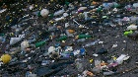

http://www.elcomercio.com/tendencias/contaminacion-plastico-oceano-estudio-residuos.html

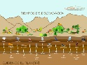

https://masatierraecologico.wordpress.com/tag/tiempos-de-degradacion-2/

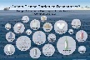 https://www.elintransigente.com/u/fotografias/m/2012/12/21/f999x666-109591_204656_0.jpg

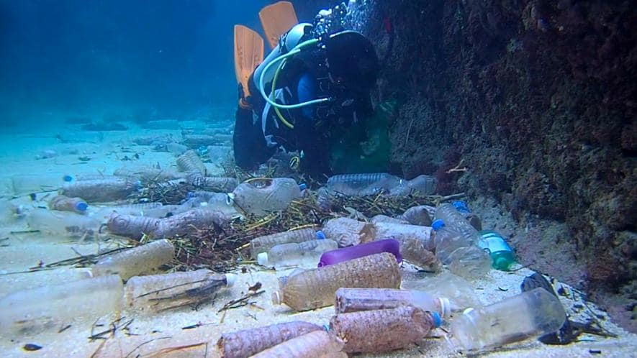 https://www.nationalgeographic.es/video/tv/te-mostramos-la-cantidad-total-de-desechos-plasticos-que-contaminan-nuestro-planeta

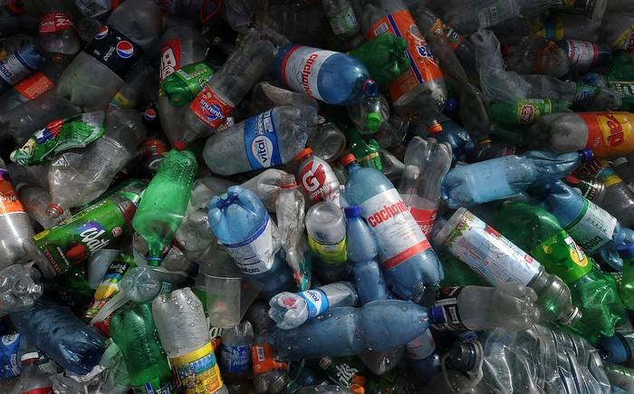 <http://www.24horas.cl/tendencias/ciencia-tecnologia/hasta-25-mil-toneladas-anuales-de-desechos-plasticos-llegan-al-mar-y-no-se-pueden-recuperar-2358180>

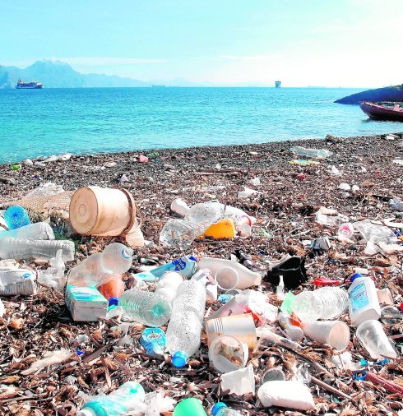 http://www.laverdad.es/nuestra-tierra/medio-ambiente/201702/21/guerra-basura-plastifica-20170221013234-v.html

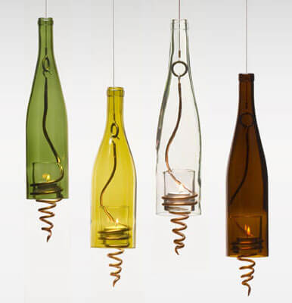 http://www.inforeciclaje.com/imagenes/objetos-reciclados.jpg

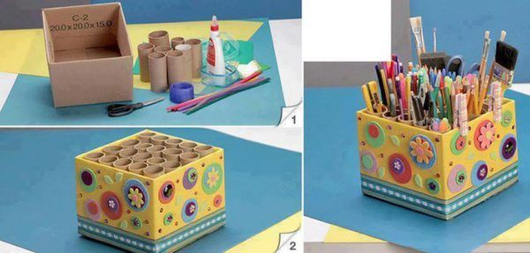 https://manualidades.es/manualidades-de-material-reciclado.html

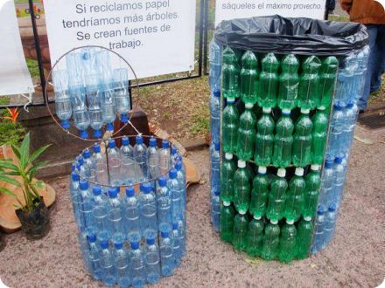 http://www.vidasanafacil.com/ideas-de-decoracion-con-materiales-reciclados

 https://elcosmonauta.es/wp-content/uploads/2018/03/Reciclar.jpg

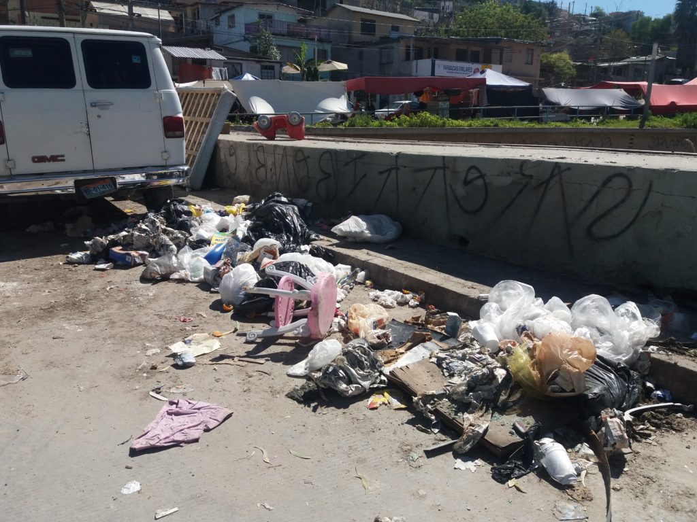 https://psn.si/continua-la-basura-en-camino-verde/2017/03/

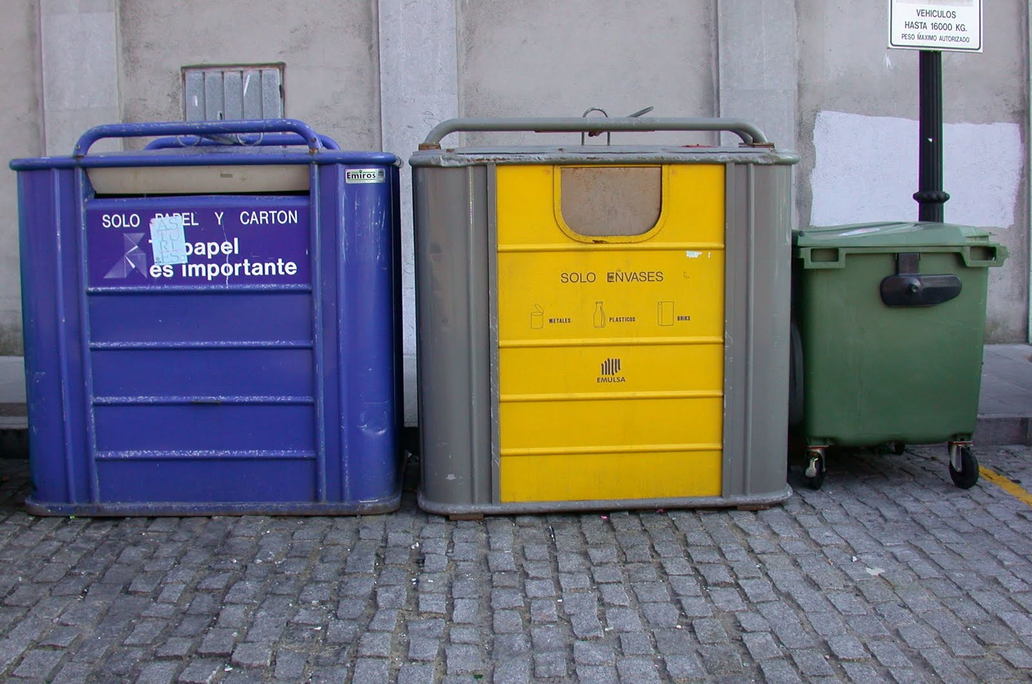 http://4.bp.blogspot.com/-Q5QAr2x1540/Tr-PpGwW3rI/AAAAAAAAA6c/fc01YWLSt7s/s1600/contenedor%2Bde%2Bbasura%2Bdescargado%2Breducido.jpg

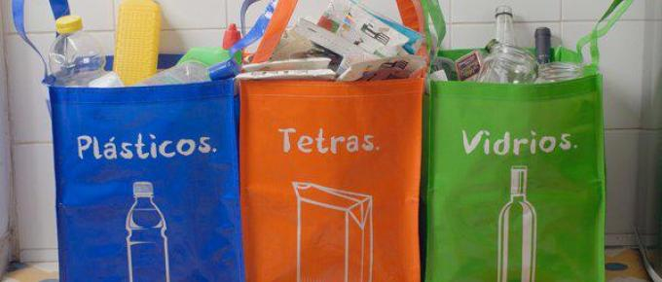 http://www.i-ambiente.es/?q=noticias/cual-es-la-importancia-de-clasificar-la-basura

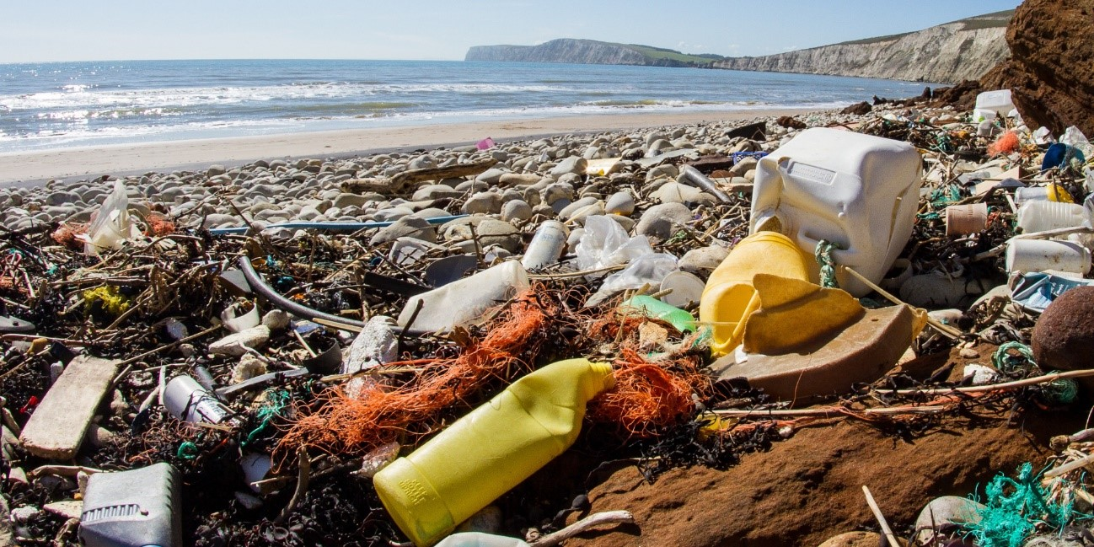 https://www.ecoticias.com/residuos-reciclaje/138044/La-innovadora-isla-de-la-basura-del-Japon

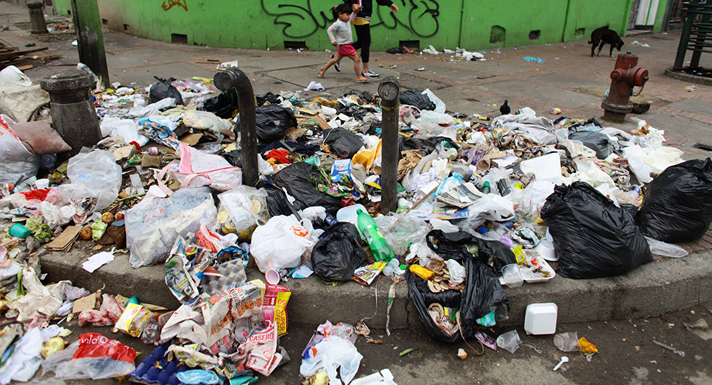 https://cdnmundo1.img.sputniknews.com/images/107610/36/1076103636.jpg

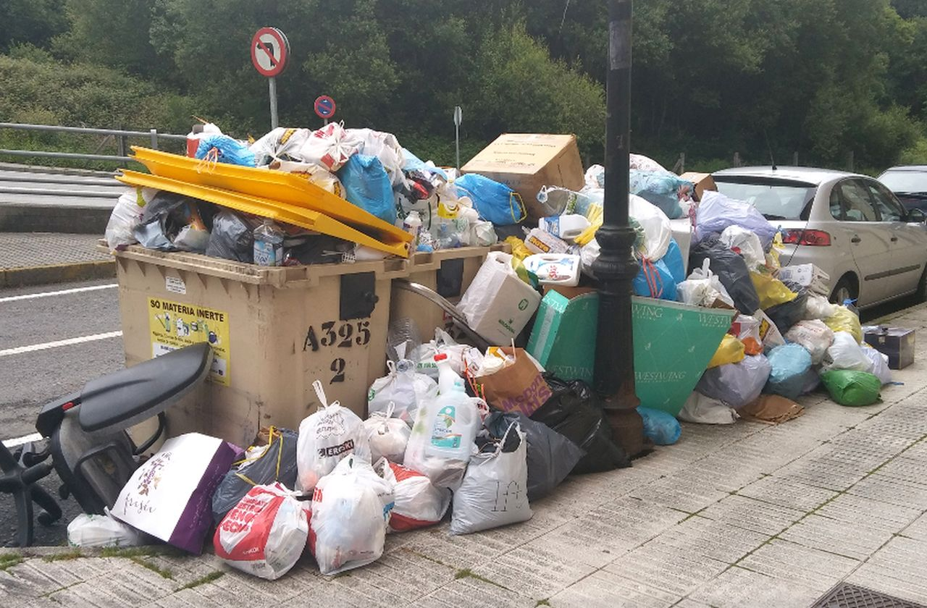 http://www.elcorreogallego.es/img/noticias/20170518/29_794160_manual.jpg

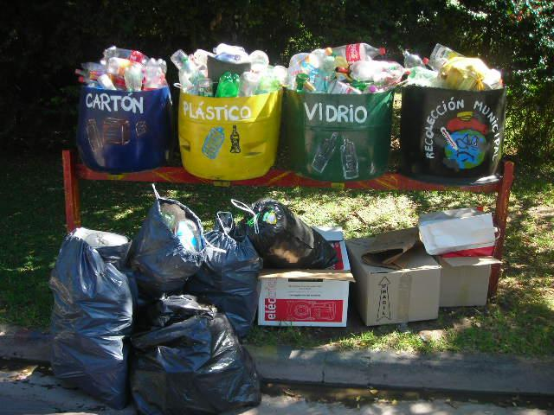 http://endontorcuato.com.ar/noticia.php?idnoticia=2

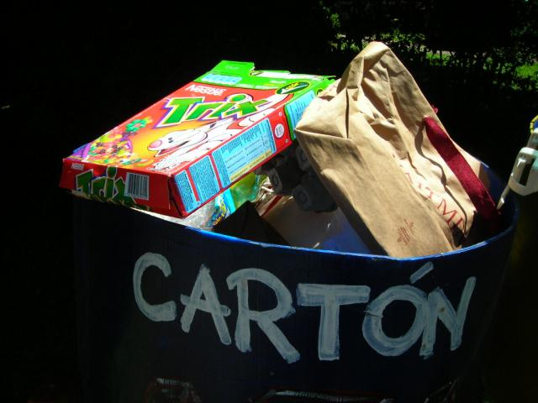 <http://endontorcuato.com.ar/noticia.php?idnoticia=2>

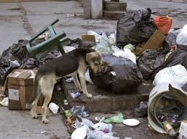 https://encrypted-tbn0.gstatic.com/images?q=tbn:ANd9GcREgnsBON3d_ma4JQMPjHOpbJT-73mXe8G3b8w_QWEI8G-5Q3CY

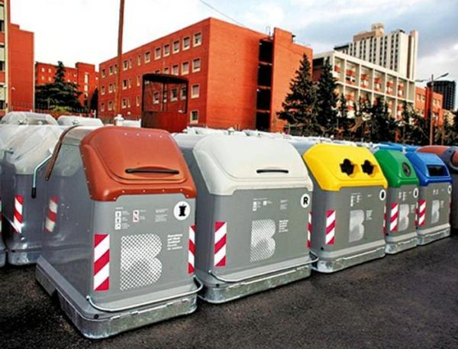 https://hogar.uncomo.com/articulo/como-clasificar-la-basura-correctamente-6966.html

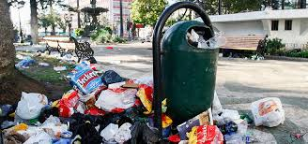 http://www.diarioantofagasta.cl/tendencias/79326/verguenza-en-la-ocde-chile-solo-recicla-el-1-de-la-basura/

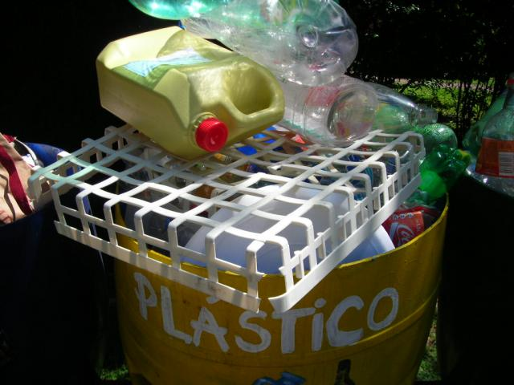 http://endontorcuato.com.ar/noticias/-08121511552.jpg

Lecturas de ampliación:

* **Ecoembes. Cómo reciclar bien.**

<https://www.ecoembes.com/es/ciudadanos/envases-y-proceso-reciclaje/como-reciclar-bien>

* **Vicent Valverde, L. (22 de julio de 2013). Reciclaje y reutilización de botellas de plástico. Recuperado de**

<https://tiempodeactuar.es/blog/reciclaje-y-reutilizacion-de-botellas-de-plastico/>

Material externo recomendado:

* **10 instrumentos musicales que se pueden hacer con material reciclado:**

<http://instrumentosmusicales10.net/instrumentos-musicales-material-reciclado>

* **Tutoriales con instrucciones para elaborar papel reciclado con licuadora y bastidor:**

<https://www.pequeocio.com/papel-reciclado-como-se-hace/>

<http://manualidades.innatia.com/c-hacer-reciclado-de-papel/a-reciclado-papel-para-ninos-en-video.html>

<http://www.consumer.es/web/es/bricolaje/manualidades/2013/12/07/218853.php>

* **Tutoriales con instrucciones para elaborar papel reciclado sin licuadora ni bastidor:**

<https://www.youtube.com/watch?v=jDEKBhP5GgQ>

<http://anes.ortigosa.over-blog.es/article-como-hacer-papel-reciclado-ninos-85904474.html>

* **Ejemplo de encuesta sobre hábitos de gestión de residuos (I):**

[https://www.encuestafacil.com/RespWeb/Cuestionarios.aspx?EID=1838269&MSJ=NO#Inicio](https://www.encuestafacil.com/RespWeb/Cuestionarios.aspx?EID=1838269&MSJ=NO%23Inicio)

* **Ejemplo de encuesta sobre hábitos de gestión de residuos (II):**

<https://sites.google.com/a/iesboliches.org/digitalies-2013-2014/resultados-encuesta-sobre-habitos-de-reciclaje>

5 **Presentación de autoría**

**Soledad Rappoport**. Doctora en Educación (UAM), Magíster en Calidad y Mejora de la Educación (UAM), Licenciada en Pedagogía y Profesora de Educación Primaria (Argentina). Profesora del Departamento de Didáctica y Teoría de la Educación, Universidad Autónoma de Madrid y tutora en diversos cursos de formación permanente. Evaluadora experta del Programa Aprendizaje Permanente, Organismo Autónomo Programa Educativos Europeos (OAPEE). Miembro del Grupo de Investigación de Políticas Educativas Supranacionales (Gipes-UAM).

“La semana de: el poder de las 3R” ha sido elaborado por terceros en el marco del Proyecto EducaClima desarrollado por Iberdrola con el fin de poner a disposición de la comunidad docente recursos educativos de diferentes temáticas medioambientales con un nexo común que es el cambio climático.

 Los términos empleados en esta publicación y la presentación de los datos que en ella aparecen no implican toma alguna de posición de parte IBERDROLA. Las ideas y opiniones expresadas en esta obra son las de los autores y no reflejan el punto de vista de IBERDROLA ni comprometen a la Organización, así como tampoco de los contenidos en otros sitios web mediante hiperenlace o vínculo. En ningún caso, los mencionados hiperenlaces serán considerados como recomendación, patrocinio o distribución por parte de IBERDROLA. de la información, productos y/o servicios de titularidad de terceros.

6 **Anexos**

Durante la realización de este proyecto será necesario que tengas a mano los anexos que se listan a continuación y que podrás encontrar en el apartado de descargas junto al resto del material disponible.

Grupos de 1er grado (5 a 7 años)

Actividad 1: Basuria 53

Anexo 1:

Ficha de trabajo "Basuria" 53

Actividad 2: ¿A dónde va la basura? 56

Anexo 2:

Ficha de trabajo "¿A dónde va?" 56

Actividad 3: ¡Nuestra orquesta! 59

Anexo 3:

Rúbrica de evaluación "Instrumentos musicales" 59

Anexo 4:

Ficha de reflexión: Reutilizamos 61

Grupos de 2do grado (6 a 8 años)

Actividad 1: ¿Cuánto duran los materiales? 63

Anexo 5:

Situación simulada 63

Anexo 6:

Fichas de trabajo: "Registro de experimento I y II" 65

Anexo 7:

Rúbrica de evaluación "Registro de experimento" 68

Actividad 2: El reciclaje 70

Anexo 8:

Imágenes Reciclaje 70

Anexo 9:

Ficha de trabajo “Reciclaje” 73

Actividad 3: Papel reciclado 75

Anexo 10:

Ficha de trabajo: Papel reciclado 75

Actividad 4: Sabías que... 77

Anexo 11:

Sabías que... 77

Anexo 12:

Ficha de evaluación de trabajo en equipo 79

Grupos de 3er grado (7 a 9 años)

Actividad 1: Concientización 81

Anexo 13:

Puesta en común: "Basura doméstica" 81

Actividad 2: ¿Cómo tiramos la basura? (I) 84

Anexo 14:

Ficha de trabajo: "Nuestra basura" 84

Actividad 3: ¿Cómo tiramos la basura? (II) 86

Anexo 15:

Ficha de trabajo: Presentación de carteles 86

Anexo 16:

Ficha de evaluación de trabajo en equipo 88

Grupos de 4to grado (8 a 10 años)

Actividad 1: Las 3R 90

Anexo 17:

Tabla de registro "Las tres R" 90

Anexo 18:

Ficha de reflexión "¿Qué puedo hacer?" 93

Actividad 2: Nuestras familias y las tres R (I) 95

Anexo 19:

Ficha de evaluación de trabajo en equipo 95

Actividad 3: Nuestras familias y las tres R (II) 97

Anexo 20:

Ficha de reflexión: Nuestros hábitos 97

Grupos de 5to grado (9 a 11 años)

Actividad 2: Mapa ambiental 99

Anexo 21:

Ficha de evaluación de trabajo en equipo 99

Actividad 3: Nuestro aporte 101

Anexo 22:

Ficha de reflexión: "Encuesta de opinión" 101

Grupos de 6to grado (10 a 12 años)

Actividad 1: La planificación 103

Anexo 23:

Tabla de registro de actividades 103

Actividad 2: Los equipos en acción 106

Anexo 24:

Ficha de valoración del proyecto 106

**Grupos de 1er grado (5 a 7 años)**

Actividad 1: Basuria

**Anexo 1:**

Ficha de trabajo "Basuria"

**Actividad 1: Basuria**

* Cortometraje "Basuria":

<https://www.youtube.com/watch?v=M3z-YPsumOw>

[](https://www.youtube.com/watch?v=M3z-YPsumOw.)

**Ficha de trabajo “Basuria”**

**Basuria**

1.Dibuja la parte de la historia que más te haya gustado

2.Contá qué sucede en la parte que has dibujado

........................................................................................................................................................................................................................................................................................................................................................................................................................................................................................................................................................................................................................................................................................................................................................................................................................................................................................................................................................................................

3.Comparte tu trabajo con un compañero o compañera. ¿Han dibujado la misma parte?

............................................................................................................................................................................................................................................................................................................................................................................................................................................................................................

**Grupos de 1er grado (5 a 7 años)**

Actividad 2: ¿A dónde va la basura?

**Anexo 2:**

Ficha de trabajo "¿A dónde va?"

**Actividad 2: ¿A dónde va la basura?**

* Cortometraje "Cómo reciclar con Archi": <https://www.youtube.com/watch?v=-3LE8UJMGHM>

[](https://www.youtube.com/watch?v=-3LE8UJMGHM)

**Ficha de trabajo "¿A dónde va?"**

**¿A dónde va?**

1.Une con flecha cada desecho con su correspondiente contenedor

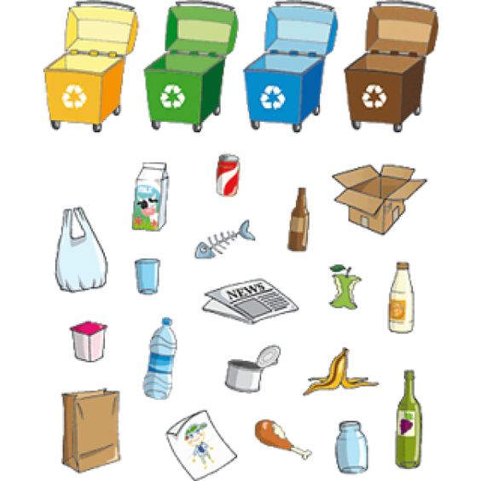

**Grupos de 1er grado (5 a 7 años)**

Actividad 3: ¡Nuestra orquesta!

**Anexo 3:**

Rúbrica de evaluación "Instrumentos musicales"

|  |  |  |  |  |
| --- | --- | --- | --- | --- |
| **Rúbrica de evaluación "Instrumentos musicales"** | | | | |
| **Estudiante:** | | | | |
| **Indicadores/ Grados** | **1** | **2** | **3** | **4** |
| Muestra interés hacia la actividad propuesta | Ninguno | Poco | Bastante | Mucho |
| Muestra creatividad en la creación de los instrumentos musicales | Ninguna | Poca | Bastante | Mucha |
| Presenta su instrumento contando los materiales que utilizó | No presenta su instrumento ni explica qué materiales utilizó | Presenta su instrumento, pero no cuenta qué materiales utilizó | Presenta su instrumento y explica con poca precisión cómo la ha confeccionado (qué materiales usó, qué pasos siguió) | Presenta su instrumento y explica con precisión cómo la ha confeccionado (qué materiales usó, qué pasos siguió) |
| Participa con entusiasmo en la creación de la letra de la canción | Nada | Poco | Bastante | Mucho |

**Grupos de 1er grado (5 a 7 años)**

Actividad 3: ¡Nuestra orquesta!

**Anexo 4:**

Ficha de reflexión: Reutilizamos

**Ficha de reflexión: Reutilizamos**

**Reutilizamos**

1. ¿Te ha gustado la actividad que has hecho? ¿Por qué?

..........................................................................................................................................................................................................................................................................................................................................................................................................................................................................................................................................................................................................................................................................................................................................

2. ¿Te gusta el instrumento que has construido?

..........................................................................................................................................................................................................................................................................................................................................................................................................................................................................................................................................................................................................................................................................................................................................

**Grupos de 2do grado (6 a 8 años)**

Actividad 1: ¿Cuánto duran los materiales?

**Anexo 5:**

Situación simulada

**Plantilla de diseño del proyecto**

***Situación simulada***

Ayer estaba leyendo por internet una noticia que decía que aumentó mucho la cantidad de basura que hay en el mar. Me despertó curiosidad por ver qué tipo de basura había y vi varias fotos como las que les voy a mostrar ahora.

Entre todas las cosas que vi, me pareció ver el envase de una botella de plástico que yo tomaba cuando era pequeña y que ya no existe más, pero pensé que no era posible porque hace como 10 años que ese envase no existe más. ¿Es posible que una botella de plástico dure tanto tiempo?, ¿qué opinan?

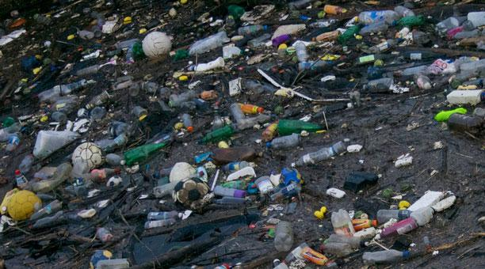 

 

**Grupos de 2do grado (6 a 8 años)**

Actividad 1: ¿Cuánto duran los materiales?

**Anexo 6:**

Fichas de trabajo: "Registro de experimento I y II"

**Fichas de trabajo: "Registro de experimento I y II"**

**Registro de experimento I**

Nombre: ............................................................ Fecha: ...............................

1. ¿Qué queremos averiguar?

...............................................................................................................................................................................................................................................................................................................................................................

2. ¿Qué haremos para averiguarlo?

...............................................................................................................................................................................................................................................................................................................................................................

3. ¿Qué materiales usaremos?

...............................................................................................................................................................................................................................................................................................................................................................

4. Dibuja los distintos pasos del experimento realizados hoy:

5. ¿Qué crees que sucederá?

...............................................................................................................................................................................................................................................................................................................................................................

6. Dibuja cómo crees que estarán los objetos enterrados luego de varios meses:

**Registro de experimento II**

Nombre: ............................................................ Fecha: ...............................

1. Dibuja los distintos pasos del experimento realizados hoy:

2. Dibuja cómo crees que estarán los objetos enterrados luego de varios meses:

3. ¿Qué ha sucedido?

..............................................................................................................................................................................................................................................................................................................................................................................................................................................................................................................................................................................................................................................................................................................................

4. Revisa los puntos 5 y 6 del registro anterior y responde: ¿sucedió lo que pensabas con todos los objetos enterrados?.............

**Grupos de 2do grado (6 a 8 años)**

Actividad 1: ¿Cuánto duran los materiales?

**Anexo 7:**

Rúbrica de evaluación "Registro de experimento"

|  |  |  |  |  |
| --- | --- | --- | --- | --- |
| **Rúbrica para evaluar "Registro de experimento"** | | | | |
| **Alumno/a:** | | | | |
| **Criterio/grado de consecución** | **Sí**  **(2 pts)** | **Regular**  **(1 pt)** | **No**  **(0 pt)** | **Observaciones** |
| Expone en el registro el objetivo de la experiencia |  |  |  |  |
| Registra todos los materiales utilizados en el experimento |  |  |  |  |
| Logra registrar mediante dibujos y texto el procedimiento llevado a cabo en el experimento |  |  |  |  |
| Logra plantear hipótesis acerca de lo que sucederá en el experimento |  |  |  |  |
| Logra contrastar el resultado obtenido con sus hipótesis. |  |  |  |  |
| **Puntaje total** |  | | |  |

.



**Grupos de 2do grado (6 a 8 años)**

Actividad 2: El reciclaje

**Anexo 8:**

Imágenes Reciclaje

**Actividad 2: El reciclaje**

* Vídeo: Reducir, Reutilizar y Reciclar. Para mejorar el mundo de Happy Learning Español: <https://www.youtube.com/watch?v=cvakvfXj0KE>

[](https://www.youtube.com/watch?v=cvakvfXj0KE)

**Imágenes Reciclaje**





**Grupos de 2do grado (6 a 8 años)**

Actividad 2: El reciclaje

**Anexo 9:**

Ficha de trabajo “Reciclaje”

**Ficha de trabajo “Reciclaje”**

**Reciclaje**

Responde las siguientes preguntas:

1. ¿Qué es reciclar?

.....................................................................................................................................................................................................................................................................................................................................................................

2. ¿Cómo recicla los desechos de comida la mamá de la niña?

.....................................................................................................................................................................................................................................................................................................................................................................

3. ¿Los plásticos, el papel y los desechos de comida se reciclan de la misma manera?

.....................................................................................................................................................................................................................................................................................................................................................................

4. ¿Por qué es importante separar la basura?

.....................................................................................................................................................................................................................................................................................................................................................................

5. Dibuja el logo que indica "Reciclable"

**Grupos de 2do grado (6 a 8 años)**

Actividad 3: Papel reciclado

**Anexo 10:**

Ficha de trabajo: Papel reciclado

**Ficha de trabajo: Papel reciclado**

**Papel reciclado**

Nombre de la experiencia: ...........................................................................

Materiales que usamos:

............................................................................................................................................................................................................................................................................................................................................................................................................................................................................................

Registra los pasos que hemos hecho para hacer el papel:

**Grupos de 2do grado (6 a 8 años)**

Actividad 4: Sabías que...

**Anexo 11:**

Sabías que...

**Sabías que...**

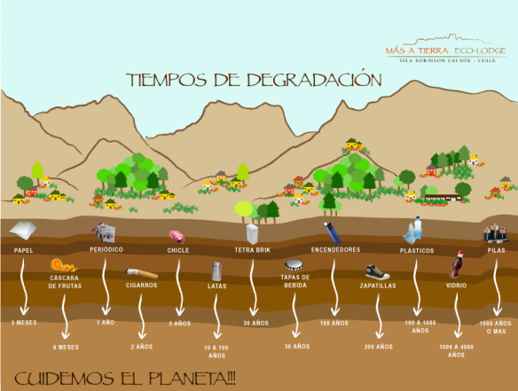

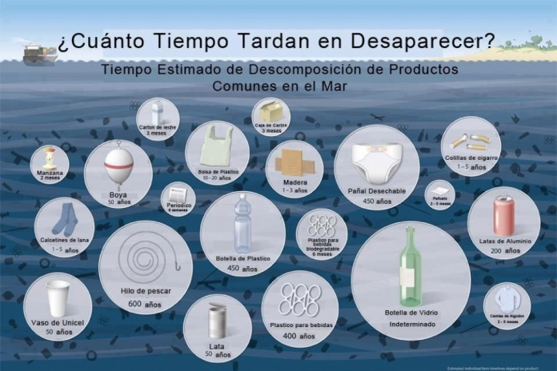

**Grupos de 2do grado (6 a 8 años)**

Actividad 4: Sabías que...

**Anexo 12:**

Ficha de evaluación de trabajo en equipo

**Ficha de evaluación de trabajo en equipo**

|  |  |  |  |
| --- | --- | --- | --- |
| **Ficha de evaluación de trabajo en equipo** | | | |
| **Nombre:** | | | |
| **Integrantes del equipo:** | | | |
|  | **Sí** | **Más o menos** | **No** |
| Me gustó mucho trabajar con mi equipo |  |  |  |
| Pude compartir mis ideas con el resto del equipo |  |  |  |
| Escuché y acepté las ideas de mis compañeros de equipo |  |  |  |
| Todos los integrantes del equipo estamos contentos con el trabajo realizado |  |  |  |
| Para la próxima actividad grupal debemos mejorar en ... |  | | |

**Grupos de 3er grado (7 a 9 años)**

Actividad 1: Concientización

**Anexo 13:**

Puesta en común: "Basura doméstica"

**Puesta en común: "Basura doméstica"**



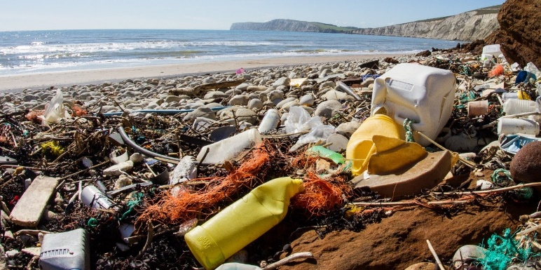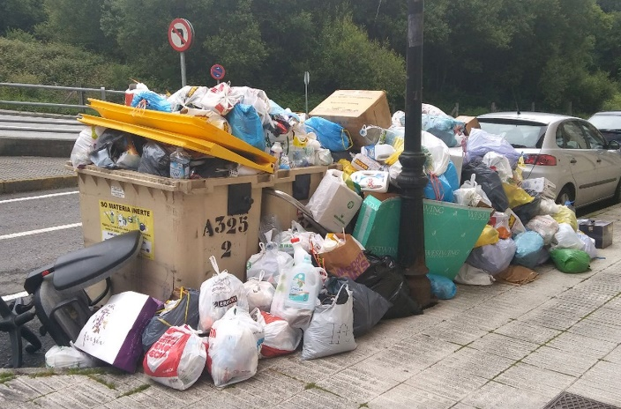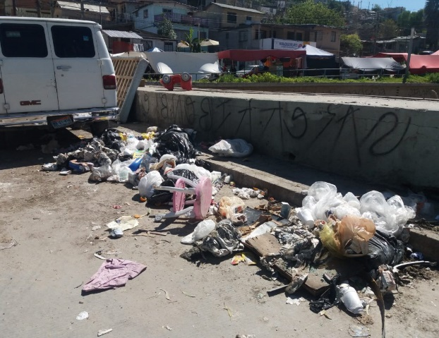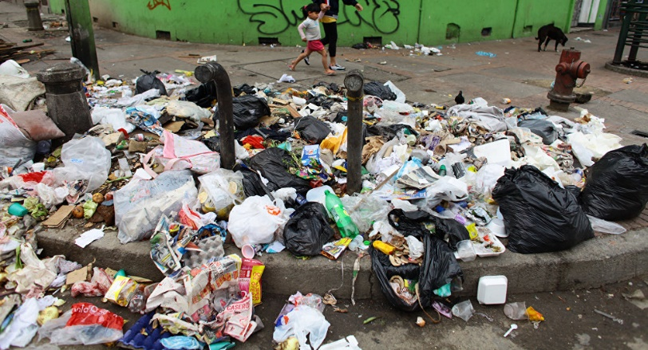

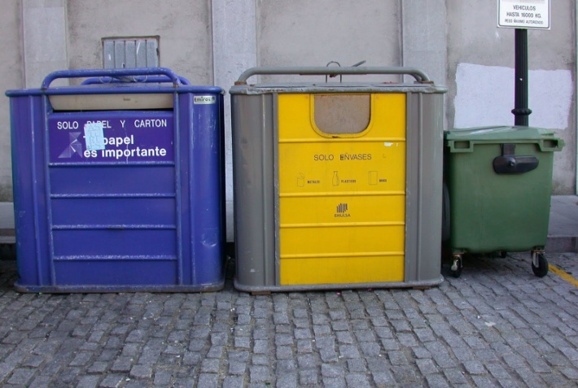

**Grupos de 3er grado (7 a 9 años)**

Actividad 2: ¿Cómo tiramos la basura? (I)

**Anexo 14:**

Ficha de trabajo: "Nuestra basura"

**Ficha de trabajo: "Nuestra basura"**

**Nuestra Basura**

Equipo de trabajo: ...........................................................................

Zona recogida: ................................................................................

1. ¿Algunos desechos que encontraste se podrían reutilizar?, ¿cuáles?

.....................................................................................................................................................................................................................................................................................................................................................................

2. ¿Te gustó la actividad que realizaste?, ¿por qué?

.....................................................................................................................................................................................................................................................................................................................................................................

3. ¿Luego de hacer la actividad piensas que en la escuela tiramos bien la basura o mal?, ¿por qué?

............................................................................................................................................................................................................................................................................................................................................................................................................................................................................................

**Grupos de 3er grado (7 a 9 años)**

Actividad 3: ¿Cómo tiramos la basura? (II)

**Anexo 15:**

Ficha de trabajo: Presentación de carteles

**Ficha de trabajo: Presentación de carteles**

|  |  |  |  |
| --- | --- | --- | --- |
|  | ***Zona de la escuela relevada*** | ***Situación detectada*** | ***Propuestas para mejorar la situación*** |
| *Equipo1* |  |  |  |
| *Equipo2* |  |  |  |
| *Equipo3* |  |  |  |
| *Equipo...* |  |  |  |

**Grupos de 3er grado (7 a 9 años)**

Actividad 3: ¿Cómo tiramos la basura? (II)

**Anexo 16:**

Ficha de evaluación de trabajo en equipo

**Ficha de evaluación de trabajo en equipo**

|  |  |  |  |
| --- | --- | --- | --- |
| **Ficha de evaluación de trabajo en equipo** | | | |
| **Integrantes del equipo:** | | | |
| **Criterio/grado de consecución** | **Sí** | **Regular** | **No** |
| Todos los integrantes estamos contentos con el cartel que hicimos |  |  |  |
| Al hacer el cartel consideramos la opinión de todos los integrantes del equipo. |  |  |  |
| Cuando presentamos el cartel todos pudimos contar algo |  |  |  |
| Para la próxima actividad grupal debemos mejorar en ... |  | | |

**Grupos de 4to grado (8 a 10 años)**

Actividad 1: Las 3R

**Anexo 17:**

Tabla de registro "Las tres R"

**Actividad 1: Las 3R**

* Vídeo "Manejo de los residuos sólidos - Las Tres Erres":

<https://www.youtube.com/watch?v=g7XehNWmDEU>

[](https://www.youtube.com/watch?v=g7XehNWmDEU)

**Tabla de registro "Las tres R"**

|  |  |  |  |
| --- | --- | --- | --- |
|  | **RECICLAR** | **REDUCIR** | **REUTILIZAR** |
| ACCIONES |  |  |  |

**Grupos de 4to grado (8 a 10 años)**

Actividad 1: Las 3R

**Anexo 18:**

Ficha de reflexión "¿Qué puedo hacer?"

**Ficha de reflexión "¿Qué puedo hacer?"**

**¿Qué puedo hacer?**

Piensa cómo se tiran los desechos en tu casa y luego contesta:

1. ¿Qué cosas que se tiran se podrían reutilizar?

............................................................................................................................................................................................................................................................................................................................................................................................................................................................................................

2. Si en tu casa no clasifican la basura, ¿cómo puedes ayudar para que comiencen a hacerlo?

............................................................................................................................................................................................................................................................................................................................................................................................................................................................................................

3. ¿Se te ocurren ideas para que en tu casa reduzcan la cantidad de basura que generan?, ¿cuáles?

............................................................................................................................................................................................................................................................................................................................................................................................................................................................................................

**Grupos de 4to grado (8 a 10 años)**

Actividad 2: Nuestras familias y las tres R (I)

**Anexo 19:**

Ficha de evaluación de trabajo en equipo

**Ficha de evaluación de trabajo en equipo**

|  |  |  |  |
| --- | --- | --- | --- |
| **Ficha de evaluación de trabajo en equipo** | | | |
| **Integrantes del equipo:** | | | |
| **Criterio/grado de consecución** | **Sí** | **Regular** | **No** |
| Todos los integrantes pudimos exponer nuestras ideas |  |  |  |
| Todos estamos conformes con las preguntas que elaboramos |  |  |  |
| En el cuestionario final se ven reflejadas algunas ideas de nuestro grupo. |  |  |  |
| Para la próxima actividad grupal debemos mejorar en ... |  | | |

**Grupos de 4to grado (8 a 10 años)**

Actividad 3: Nuestras familias y las tres R (II)

**Anexo 20:**

Ficha de reflexión: Nuestros hábitos

**Ficha de reflexión: Nuestros hábitos**

**Nuestros hábitos**

¿Te gustó la actividad que realizaste?, ¿por qué?

............................................................................................................................................................................................................................................................................................................................................................................................................................................................................................

Luego de ver los resultados de la encuesta, ¿piensas que la mayoría de las familias del centro echan bien o mal los desechos?, ¿por qué?

............................................................................................................................................................................................................................................................................................................................................................................................................................................................................................

¿Qué deberían cambiar las familias del centro para parecernos a la comunidad RRR del corto?

............................................................................................................................................................................................................................................................................................................................................................................................................................................................................................

**Grupos de 5to grado (9 a 11 años)**

Actividad 2: Mapa ambiental

**Anexo 21:**

Ficha de evaluación de trabajo en equipo

**Ficha de evaluación de trabajo en equipo**

|  |  |  |  |
| --- | --- | --- | --- |
| **Ficha de evaluación de trabajo en equipo** | | | |
| **Integrantes del equipo:** | | | |
| **Criterio/grado de consecución** | **Sí** | **Regular** | **No** |
| Todos los integrantes compartimos nuestros registros |  |  |  |
| Pudimos escuchar las ideas de todos |  |  |  |
| Todos participamos en el diseño del mapa |  |  |  |
| Todos estamos conformes con el mapa construido |  |  |  |
| En el mapa construido se ven reflejadas las contribuciones de todos los integrantes |  |  |  |
| Para la próxima actividad grupal debemos mejorar en... |  | | |

**Grupos de 5to grado (9 a 11 años)**

Actividad 3: Nuestro aporte

**Anexo 22:**

Ficha de reflexión: "Encuesta de opinión"

**Ficha de reflexión: "Encuesta de opinión"**

**Encuesta de opinión**

Durante estas semanas hemos realizado distintas actividades sobre el barrio y su estado ambiental. Ya hemos terminado y es muy importante saber si te ha gustado realizar las distintas actividades. Para ello, completa la siguiente ficha:

a) Señala con una cruz tu grado de acuerdo con las siguientes frases:

|  |  |  |  |  |
| --- | --- | --- | --- | --- |
|  | **Muy de acuerdo** | **De acuerdo** | **Poco de acuerdo** | **Nada de acuerdo** |
| Me parece importante conocer qué cosas no están bien en el barrio |  |  |  |  |
| Me parece que es importante hacer cosas para mejorar el barrio |  |  |  |  |
| Pese a que soy chico/a puedo hacer cosas para mejorar mi barrio |  |  |  |  |
| Estoy contento con las actividades que hemos hecho |  |  |  |  |

b) Completa las siguientes frases:

Lo que más me ha gustado fue:

..............................................................................................................................................................................................................................................

Lo que menos me ha gustado fue:

..............................................................................................................................................................................................................................................

**Grupos de 6to grado (10 a 12 años)**

Actividad 1: La planificación

**Anexo 23:**

Tabla de registro de actividades

**Tabla de registro de actividades**

|  |  |  |  |
| --- | --- | --- | --- |
| **Actividad** | **Tareas a realizar antes del evento** | **Estudiantes responsables** | **Tareas a realizar durante el evento** |
| Karmesse | * Definir los juegos. * Elaborar los juegos. * Definir los espacios destinados a cada juego. * Realizar los carteles y la decoración de cada juego. * Definir los turnos para dinamizar el día del evento. * Practicar la dinámica que se llevará a cabo en cada juego, el día del evento. |  | Dinamizar los distintos juegos. |
| Taller de objetos con material reciclado | * Elegir distintos objetos a realizar con material reciclado. * Recolectar objetos de la basura para reciclarlos. * Practicar su confección para luego enseñarlo. * Definir turnos y responsabilidades para llevar a cabo el taller de reciclaje el día del evento. |  |  |
| Concurso "Más *erres* y menos basura" | * Informar sobre el concurso a todos los grupos. * Durante toda la semana previa al evento, pasar a última hora por los grados, pesar la basura que cada clase generó y registrar la adecuada separación de desechos. * Registrar diariamente los datos obtenidos. * Preparar premios con material reciclado. |  | Informar sobre los ganadores.  Entregar los premios. |
| Podcast | * Conocer herramientas digitales gratuitas para confeccionar un podcast. * Escuchar distintos podcasts * Confeccionar el guion del podcast. * Entrevistar a estudiantes de distintos grupos. * Editar las entrevistas. |  |  |
| Cine temático | * Elegir las películas o cortos. * Elaborar fichas con los datos y las sinopsis de cada película. * Confeccionar las entradas. * Definir espacio y horarios de las funciones. * Confeccionar un programa con las funciones. * Comprobar las cuestiones técnicas vinculadas a la proyección. |  | Distribuir las entradas de las funciones.  Cortar las entradas.  Ordenar la sala de proyección antes y después de cada función. |

**Grupos de 6to grado (10 a 12 años)**

Actividad 2: Los equipos en acción

**Anexo 24:**

Ficha de valoración del proyecto

**Ficha de valoración del proyecto**

Nombre: ..............................................................................

Equipo de trabajo: ...............................................................

Actividad realizada: .............................................................

**Encuesta de opinión**

Hemos terminado el proyecto "El poder de las 3R" y es muy importante saber si te ha gustado participar en él. Por ello, te solicitamos que:

a) Señales con una cruz tu grado de acuerdo con las siguientes frases:

|  |  |  |  |  |
| --- | --- | --- | --- | --- |
|  | **Muy de acuerdo** | **De acuerdo** | **Poco de acuerdo** | **Nada de acuerdo** |
| El proyecto me ha parecido interesante |  |  |  |  |
| Me he sentido a gusto trabajando con mi equipo |  |  |  |  |
| Me ha gustado preparar las actividades para el evento |  |  |  |  |
| Me ha gustado ser anfitrión durante el evento |  |  |  |  |
| El evento ha salido muy bien |  |  |  |  |

b) Menciona qué te ha gustado del proyecto y qué no:

Me ha gustado:

............................................................................................................................................................................................................................................................................................................................................................................................................................................................................................

No me ha gustado:

............................................................................................................................................................................................................................................................................................................................................................................................................................................................................................